
Leçon 1 : Labovisuel
Objet: Informatique/Design et Technologie Sujet: Reconnaissance visuelle
Niveau de difficulté : Intermédiaire Efforts: 60 minutes de film

 Objectifs d'apprentissage
- Qu'est-ce que l'appareil photo intelligent ? Comment cela fonctionne-t-il ?
- Qu'est-ce que PixyMon ? Comment cela fonctionne-t-il avec Smart Camera ?
- Comment utiliser les étiquettes pour contrôler le mouvement de mBot ?


Contenu d'apprentissage

Caméra intelligente
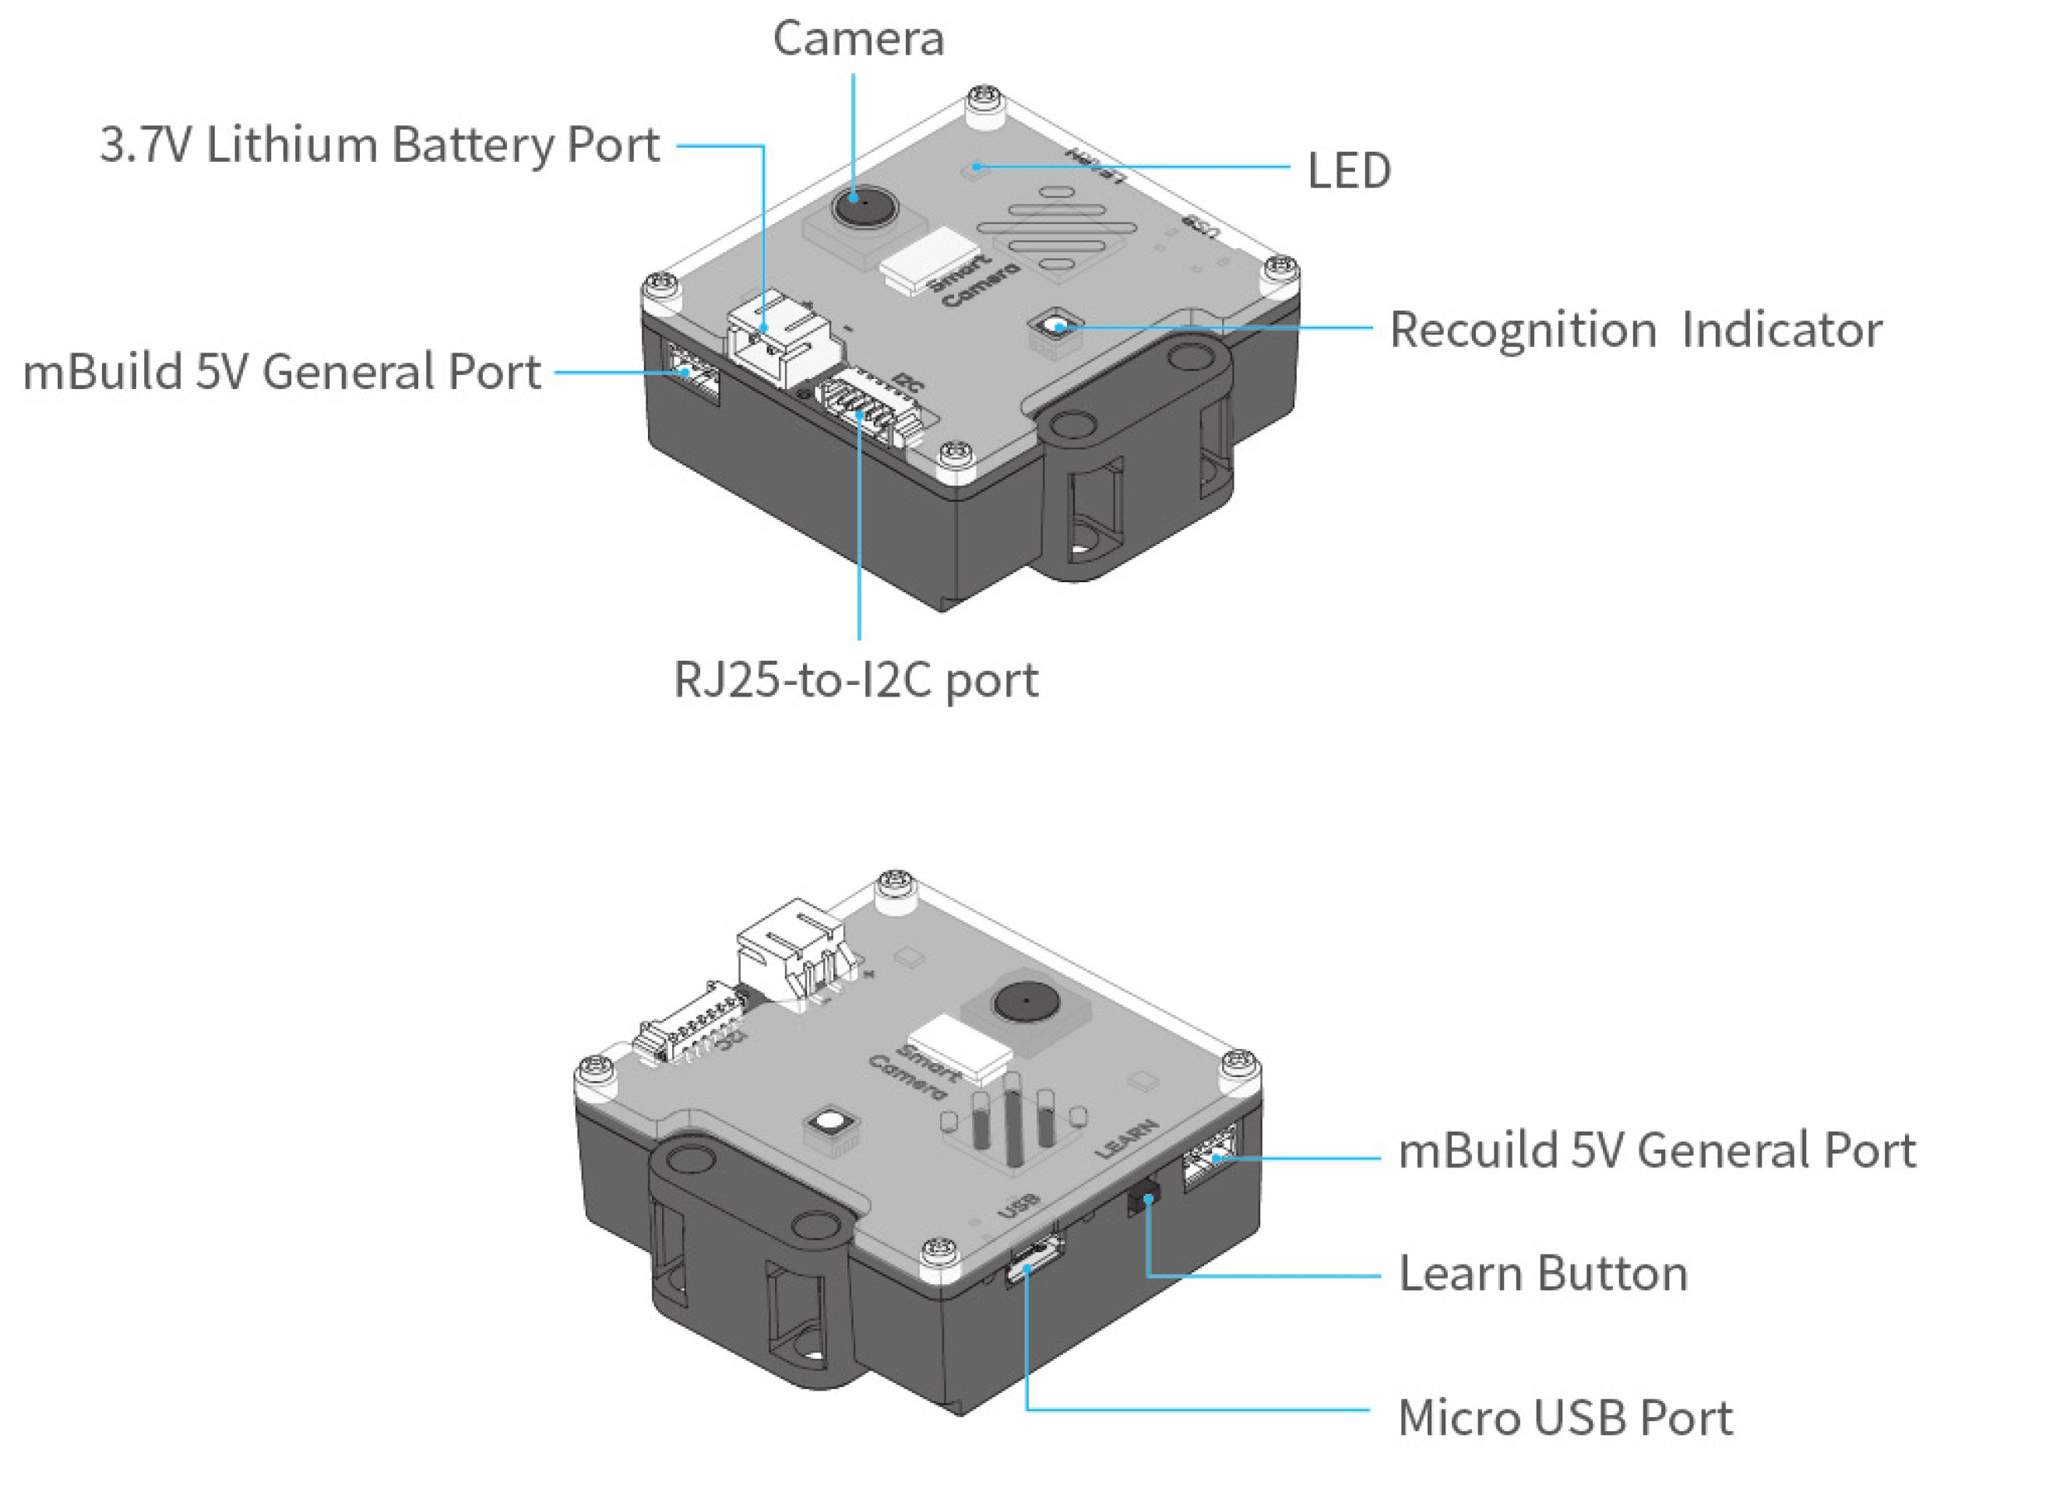

Figure 1 Caméra intelligente

1

La caméra intelligente (voir Figure 1) est un capteur de vision qui peut étendre la capacité de mBot à « voir » et permettre au robot de reconnaître les choses. Il dispose principalement de trois fonctionnalités : la détection de blocs de couleurs, la détection de ligne et la détection d'étiquettes de code-barres.
Détection des blocs de couleur : la caméra intelligente peut apprendre des objets unicolores ou de couleur vive, et générer des résultats plus précis lors de la détection d'objets de couleur plus vive.
Détection de ligne : Lorsque nous passons la caméra intelligente à ce mode, le module peut détecter les lignes, mesurer le nombre de branches d'une intersection et rapporter des informations, notamment des coordonnées, des directions et le nombre de branches.
Détection des étiquettes de code-barres : la caméra intelligente peut également reconnaître les étiquettes de code-barres incluses dans le kit de caméra intelligente sans apprentissage.

PixyMon

Fonctionnalités

Figure 2 Icône PixyMon

PixyMon est l'outil qui vous permet d'enseigner et de déboguer Smart Camera. Dans PixyMon, vous pouvez afficher les images capturées et renvoyées par Smart Camera, les blocs de couleurs qu'il apprend et les lignes détectées. En outre, vous pouvez ajuster les paramètres pour une plus grande précision de détection.

Connexion

Pour entrer les images dans PixyMon, vous devez connecter le module à votre ordinateur via un câble micro USB. Une fois la connexion terminée, les images apparaissent dans la fenêtre de PixyMon.

2

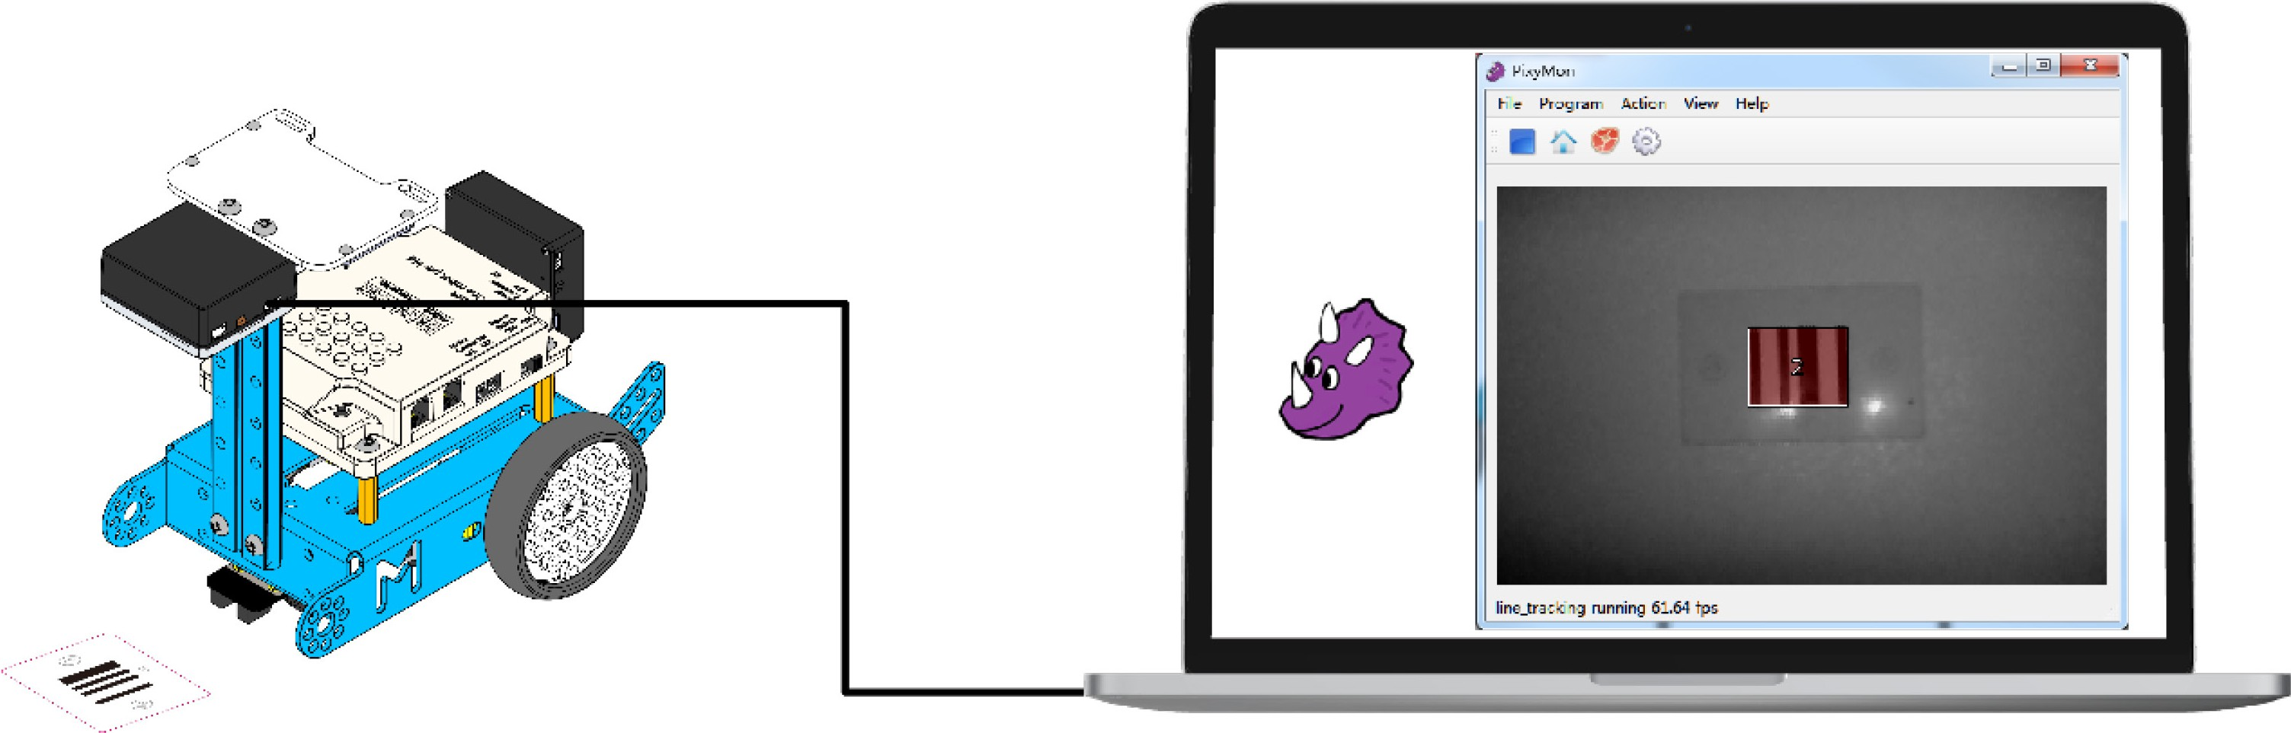

Figure 3 : connexion de la caméra intelligente à votre ordinateur

Modes de fonctionnement

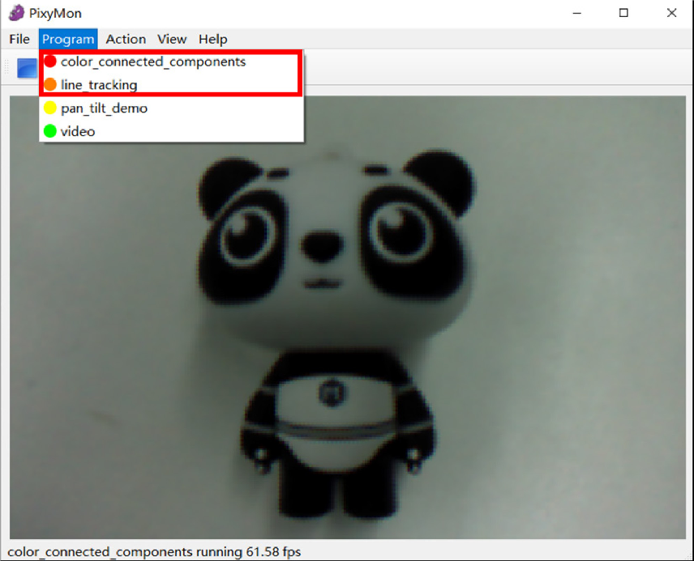
PixyMon vous permet de basculer entre les modes de fonctionnement de la caméra intelligente. Les deux options marquées en rouge dans la figure ci-dessous sont responsables respectivement de la détection des blocs de couleur et de la détection des étiquettes. La détection de ligne et la détection d'étiquette sont sous le même mode, line_tracking.

Figure 4 Fenêtre PixyMon

Remarque : La détection des blocs de couleur et la détection des lignes ne peuvent pas s'exécuter en même temps. Cependant, la détection d'étiquettes de code-barres et la détection de ligne sont sous le même mode, de sorte qu'elles peuvent s'exécuter en même temps.

3

Détection d'étiquettes

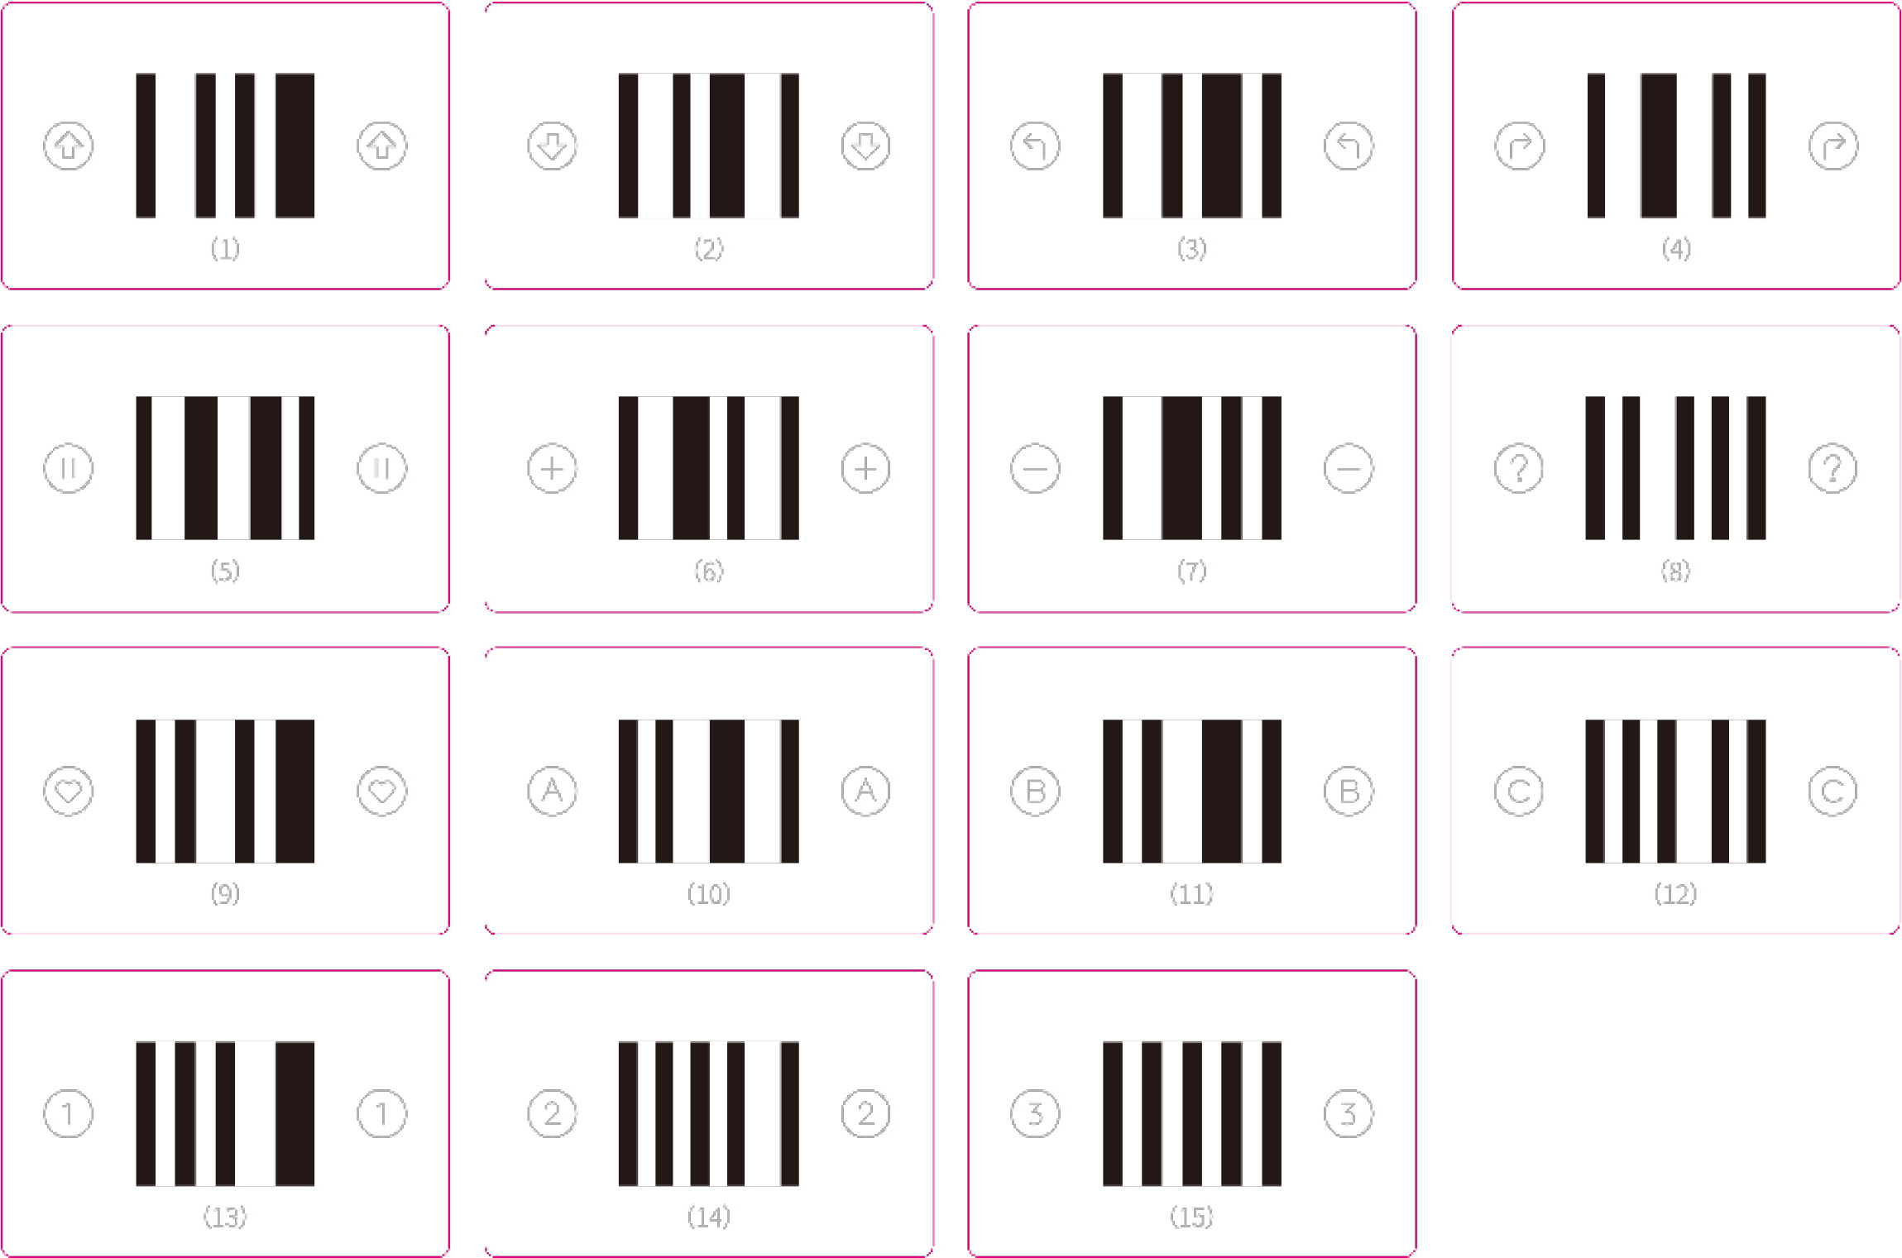
Le kit Smart Camera comprend 15 étiquettes numérotées de 1 à 15. Ciblez la Smart Camera sur une étiquette et voyez son numéro sur PixyMon.

Figure 5 : étiquettes de détection de la caméra intelligente

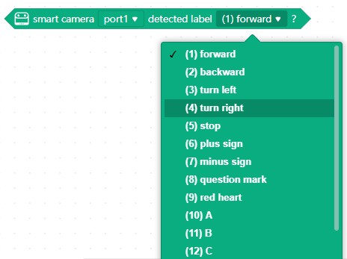
Chaque étiquette a son propre numéro. Les nombres et les instructions conditionnelles sont des éléments utiles dans un programme lorsque vous avez besoin de contrôler la vision de mBot.

Remarque : Le texte après les numéros de ce bloc explique ce que chaque étiquette peut faire. Pour utiliser le bloc ci-dessus, vous devez basculer Smart Camera sur le bon mode-
Suivi des lignes/étiquettes. Le bloc ci-dessous est celui qu'il vous faut :

4

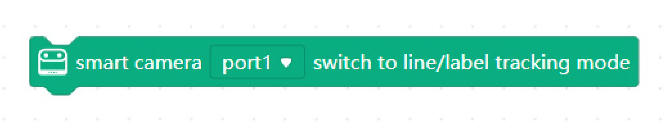

Pratique

Tâche

Utilisez des étiquettes pour contrôler le mouvement de votre mBot.

Installer Smart Camera

L'image ci-dessous montre comment connecter Smart Camera à mBot :
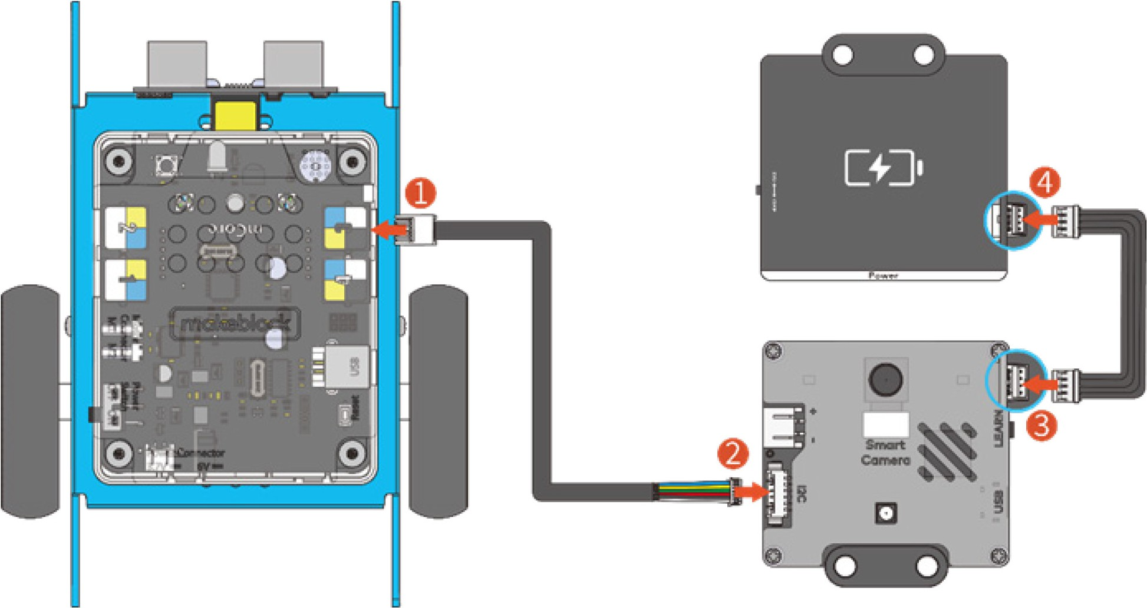

Remarque : Smart Camera a besoin de sa propre source d'alimentation, vous devez donc y connecter un module d'alimentation supplémentaire .
Votre mBot devrait être comme ça lorsque vous avez fini de le construire :
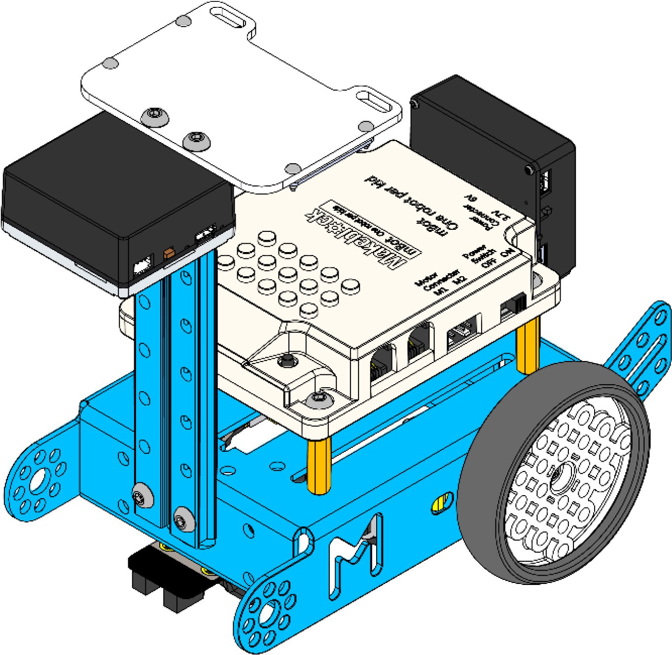

5

Conception d'algorithmes

Utilisez un organigramme pour décrire la logique de votre programme. Dessinez-le dans l'espace ci-dessous :

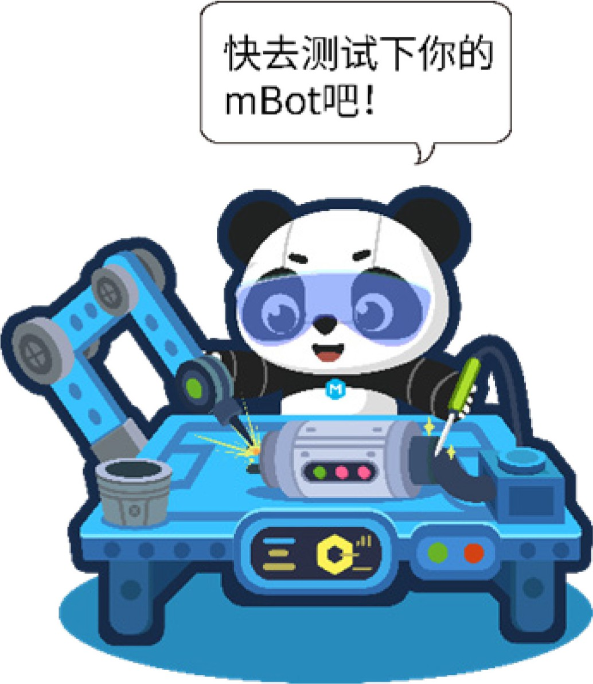
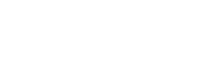

Testez votre programme

6

 Quiz
- Quel mode de PixyMon est destiné à la détection des étiquettes de code-barres ?
  - color_connected_components B. line_tracking

- Pouvons-nous utiliser les étiquettes de code-barres pour contrôler mBot sans exécuter de programme ?
  - Oui B. Non

 Extension
Le responsable du Visual Lab dit qu'ils étudient comment appliquer des appareils Smart Camera aux magasins sans caissier. Pouvez-vous concevoir un dispositif de caisse en libre-service à l'aide de la fonction de détection d'étiquettes de Smart Camera ?

7

Leçon 2 : Reconnaissance d'objets
Objet: Informatique/Design et Technologie Sujet: Reconnaissance visuelle
Niveau de difficulté : Intermédiaire Efforts: 60 minutes de film

 Objectifs d'apprentissage
- Comment mBot avec Smart Camera reconnaît-il un objet coloré ?

- Comment enseigner les compétences de détection des blocs de couleur mBot ?


Détection des blocs de couleur du contenu d'apprentissage

Apprentissage des blocs de couleurs

Dans le mode de détection des blocs de couleur, la caméra intelligente peut apprendre la couleur d'un objet. La caméra intelligente peut apprendre jusqu'à sept blocs de couleurs différents. Si vous voulez qu'il en apprenne davantage, il doit « oublier » les blocs qu'il a appris pour mémoriser les nouveaux.
Suivez les étapes ci-dessous pour apprendre à la Smart Camera un bloc de couleur sur PixyMon :

  - Connectez Smart Camera à votre ordinateur via un câble USB ;
  - Ouvrez PixyMon ;
  - Allez dans Programme dans la barre de menus, puis sélectionnez color_connected_components ;
  - Placez l'objet que vous souhaitez enseigner dans le champ de vision de la Smart Camera (voir ➀ de la Figure 1) ;
  - Passez à l'action > Définir la signature 1. Lorsque vous faites cela, la fenêtre PixyMon se fige (voir ➁ de la figure 1) ;
  - Appuyez sur le bouton gauche de la souris et faites glisser la souris pour sélectionner la couleur que vous souhaitez identifier (voir ➂ de la figure 1) ;
  - 1

  - PixyMon revient à l'affichage dynamique lorsque la Smart Camera a terminé l'apprentissage. Le bloc de couleur détecté sera dans un cadre rectangulaire avec son numéro (voir ➃ de la figure 1).
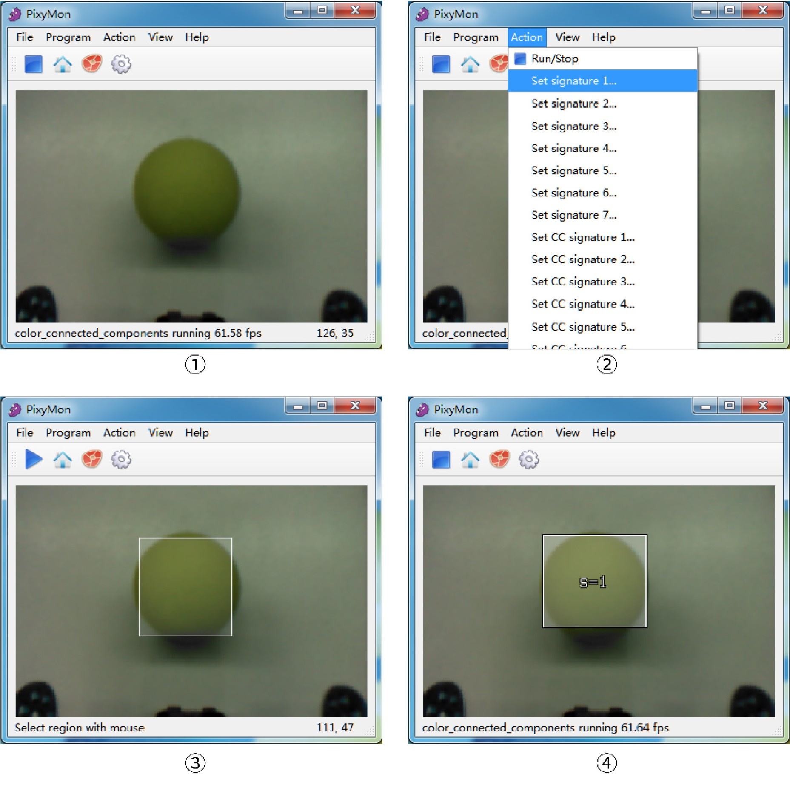

Figure 1 : Comment apprendre à la Smart Camera un bloc de couleur

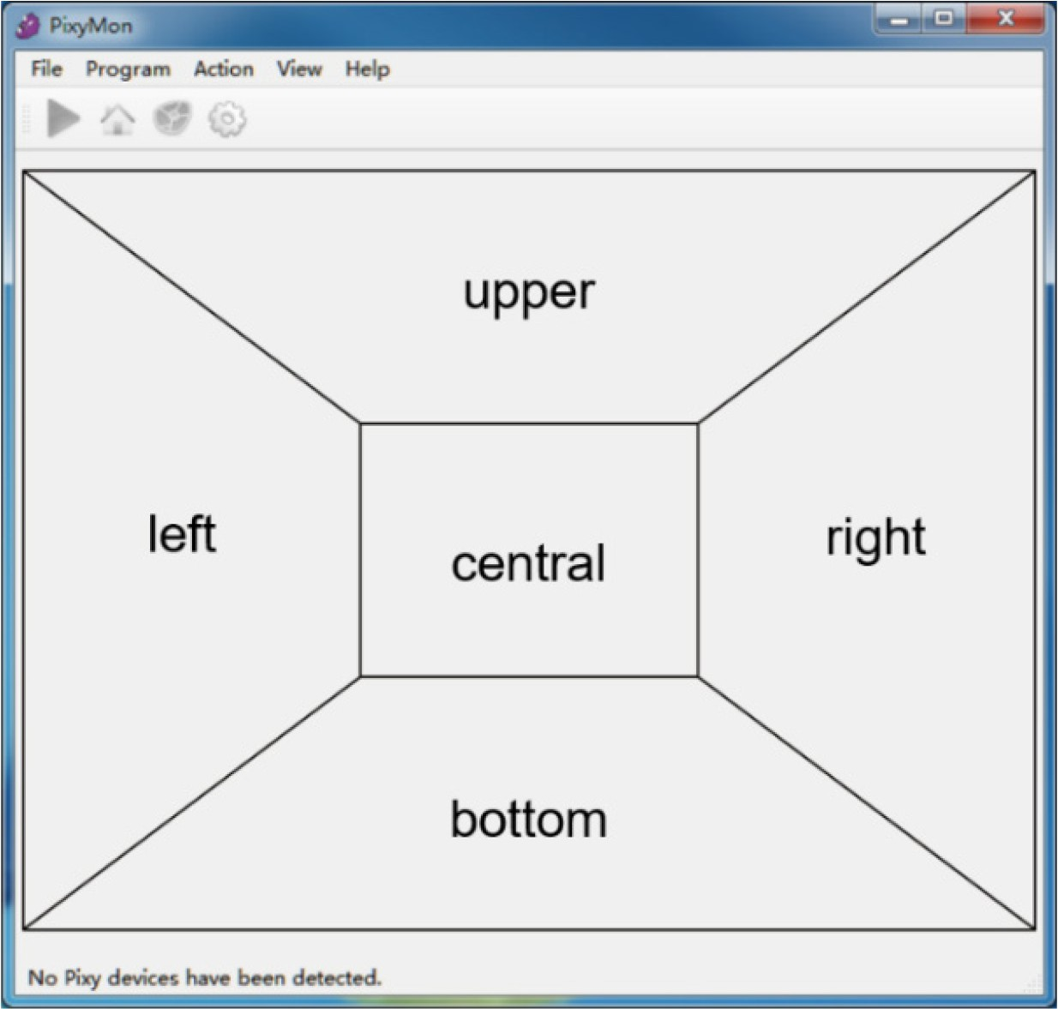
Détection de région

Une image renvoyée par Smart Camera peut être divisée en cinq régions. En mode de détection des blocs de couleur, l'appareil photo intelligent peut détecter la région dans laquelle se trouve un bloc de couleur. Les régions sont les suivantes :
Pour que Smart Camera identifie la région dans laquelle se trouve un bloc de couleur, vous avez besoin de ce bloc de codage :
2

Pratique

Tâche

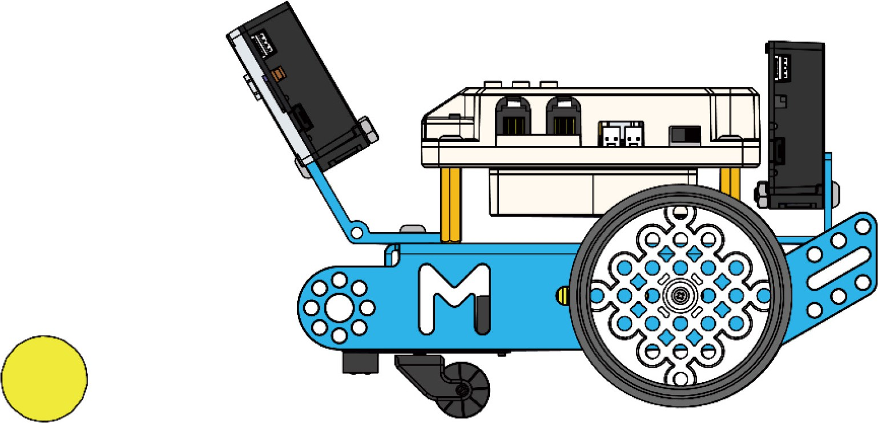
Faites en sorte que mBot suive une balle automatiquement.

Question 1 : Comment contrôler le mouvement de mBot grâce à la détection de région ?
Question 2 : Pour une détection efficace, où devez-vous installer Smart Camera ?

Conception d'algorithmes
Utilisez un organigramme pour décrire la logique de votre programme. Dessinez-le dans l'espace ci-dessous :

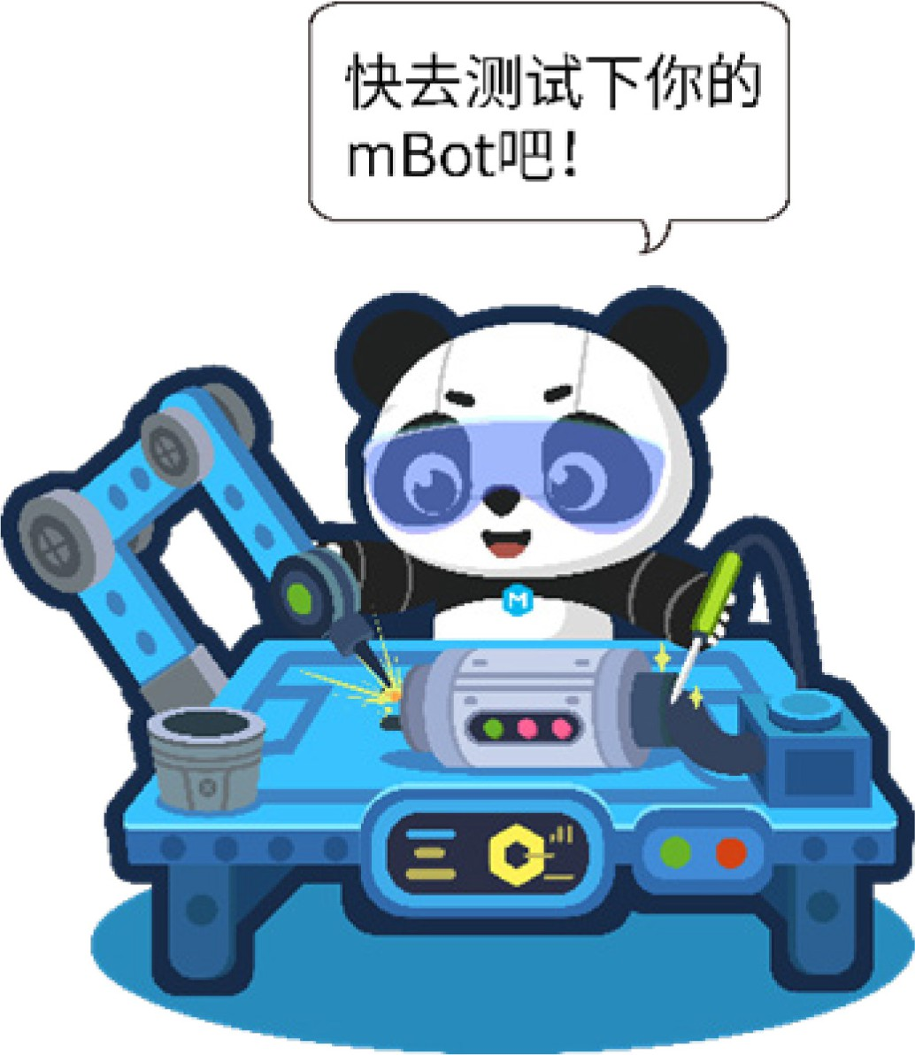
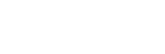

Testez votre programme
3

Remarque : Angle et détection

L'angle et la hauteur auxquels vous installez Smart Camera affecteront le résultat de la détection . Vous feriez bien d'ajuster la position d'installation en fonction de l'objet que vous souhaitez suivre.
Vous trouverez ci-dessous deux situations où les positions de la balle sont les mêmes mais les angles d'installation de la Smart Camera sont différents. Dans la première situation, la caméra intelligente peut « voir » la balle dans la portée centrale du cadre de la caméra. Dans la seconde situation, le module ne peut pas « voir » la balle.
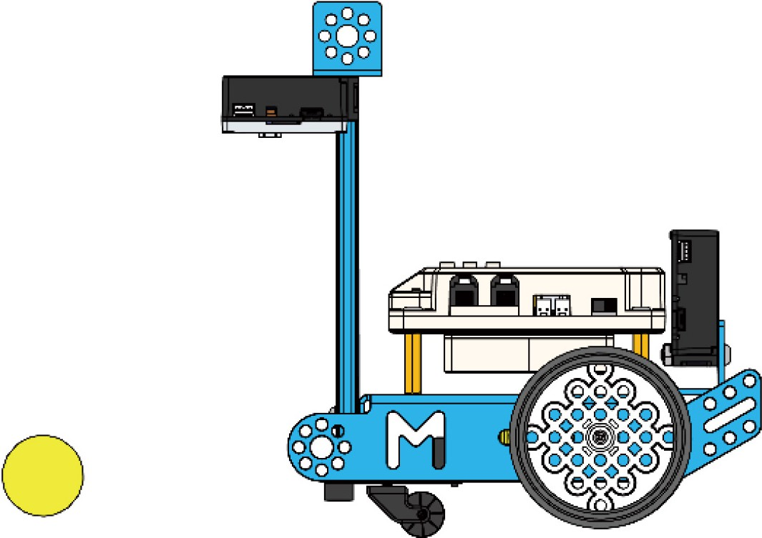
Nous pouvons voir que dans la deuxième situation, la caméra intelligente est parallèle au sol, ce qui restreint son champ de vision, de sorte qu'elle ne peut pas « voir » la balle à moins que la balle n'entre dans son champ de vision.
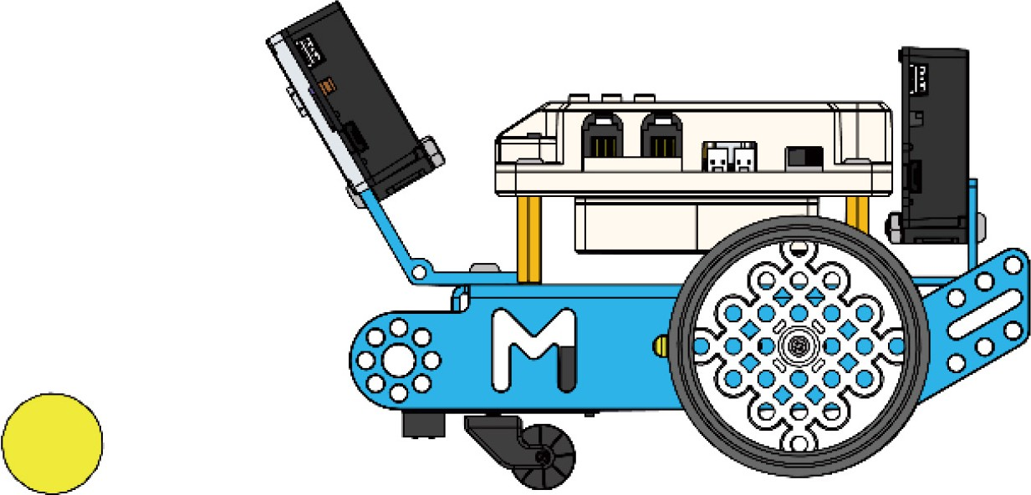

4

Informations complémentaires : Enseigner la caméra intelligente sans PixyMon
Si vous souhaitez détecter une boule d'une autre couleur, avez-vous besoin de retourner sur PixyMon pour réapprendre la Smart Camera ? Pouvez-vous trouver une façon meilleure et plus rapide d'enseigner le module ?
Voici les étapes de l'apprentissage du premier objet hors ligne de la Smart Camera :

- Appuyez et maintenez le bouton d'apprentissage sur le côté droit de l'appareil photo intelligent ;
- Le voyant à l'arrière s'allume d'abord en blanc, puis commence une série de clignotements, allant du rouge, orange, jaune, vert, cyan, bleu et violet. Pour apprendre à la caméra intelligente à utiliser le premier bloc de couleur, relâchez le bouton lorsque l'indicateur devient rouge.

Rouge | Orange | Jaune | Vert | Cyan | Bleu | Pourpre
Couleur  Bloc 1 | Couleur  Bloc 2 | Couleur  Bloc 3 | Couleur  Bloc 4 | Couleur  Bloc 5 | Couleur  Bloc 6 | Couleur  Bloc 7

(Remarque : les sept couleurs ne sont PAS liées à la couleur de l'objet et ne sont utilisées que pour faire référence au numéro du bloc de couleur. Par exemple, le bloc de couleur 1 peut être une boule bleue, même si le bloc de couleur 1 est
affiché par une lumière rouge, et le bloc de couleur 6 peut être un objet orange tandis que le bloc de couleur 6 est indiqué par une lumière bleue.)
- Tenez l'objet devant la caméra intelligente. Lorsque l'indicateur correspond à la couleur de l'objet, appuyez à nouveau sur le bouton Apprendre pour confirmer le résultat d'apprentissage de la caméra intelligente.
- Smart Camera a appris l'objet.

5

Quiz
- En mode de détection des blocs de couleurs, combien de couleurs au maximum la caméra intelligente peut-elle apprendre ?

A. 1 B. 3 C. 5 D.7

- En combien de régions la zone de détection est-elle divisée ?
A. 1 B. 3 C. 4 D. 5

 Extension
L'expérience montre que mBot peut suivre les choses. Mais cela dépend si l' objet se trouve dans la portée de détection. Que faire si l'objet est hors de portée ? Comment faire pour que mBot suive cet objet ?

6

Leçon 3 : Reconnaissance d'objets II
Objet: Informatique/Design et Technologie Sujet: Reconnaissance visuelle
Niveau de difficulté : Intermédiaire Efforts: 60 minutes de film

 Objectifs d'apprentissage
- Comment détecter un bloc de couleur dans le système de coordonnées du cadre Smart Camera ?

- Quelle est la relation entre la valeur Kp et le mouvement de mBot ?


Contenu d'apprentissage

Détection et coordonnées des blocs de couleurs

Une image renvoyée par Smart Camera peut être présentée avec un système de coordonnées bidimensionnel (système de coordonnées orthogonales). Le système permet d'augmenter la précision de la détection des blocs de couleur.
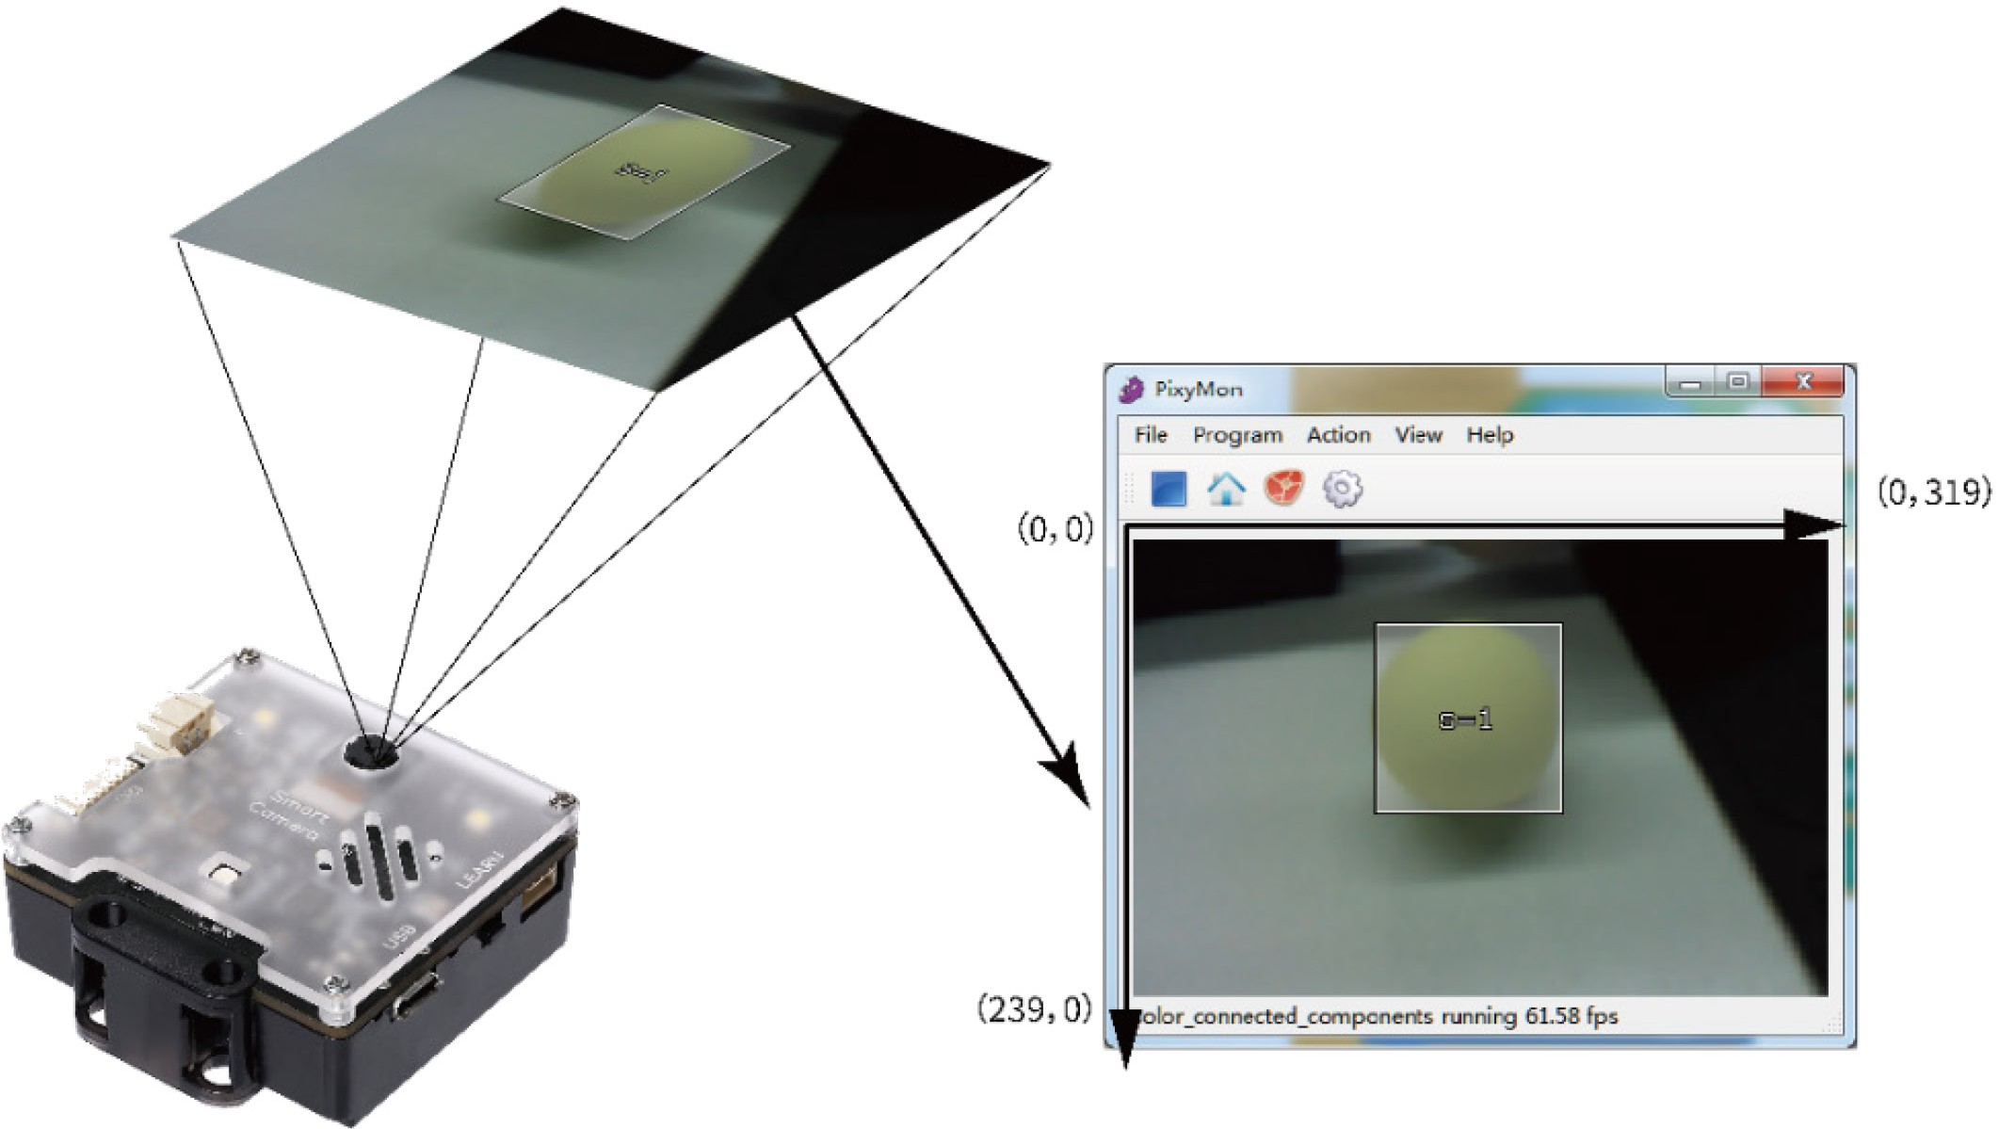
Les valeurs de l'axe des x se situent entre 0 et 319, en augmentant de gauche à droite. Et les valeurs sur l'axe des y augmentent de haut en bas, allant de 0 à 239. Les coordonnées x-y d'un bloc de couleur peuvent vous indiquer sa position sur l'image.

Figure 1 Plage de coordonnées

1

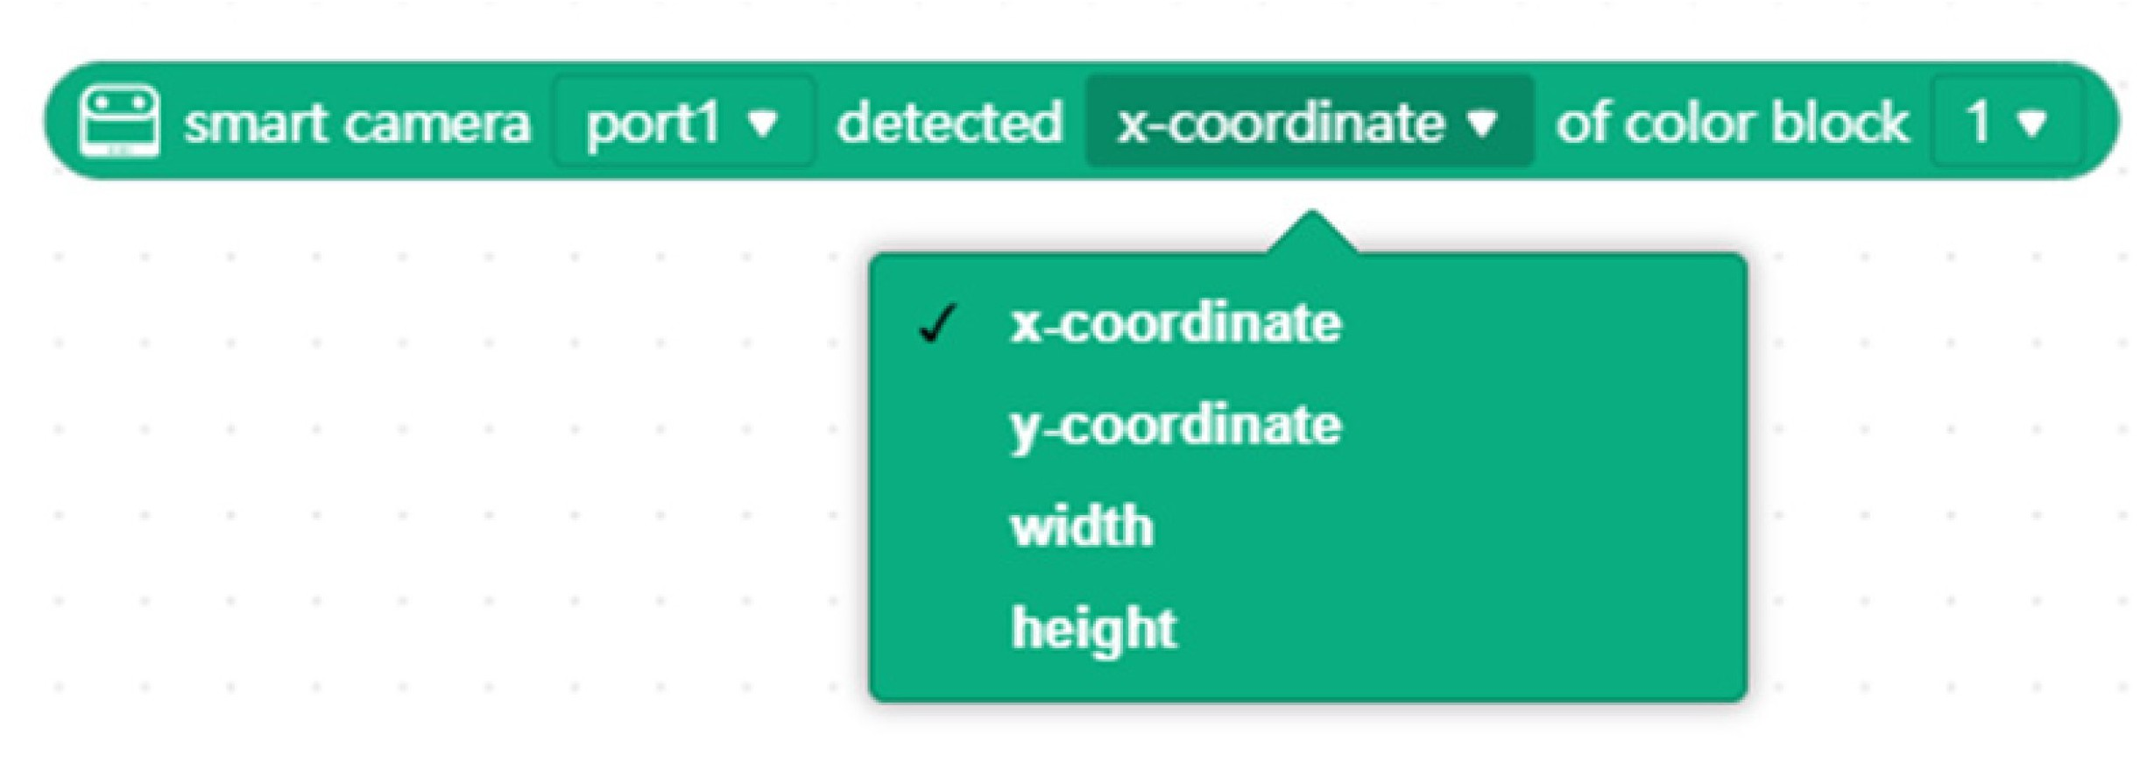
Ce bloc de codage peut aider à obtenir les coordonnées du centre d'un bloc de couleur. Vous pouvez les utiliser dans votre programme.

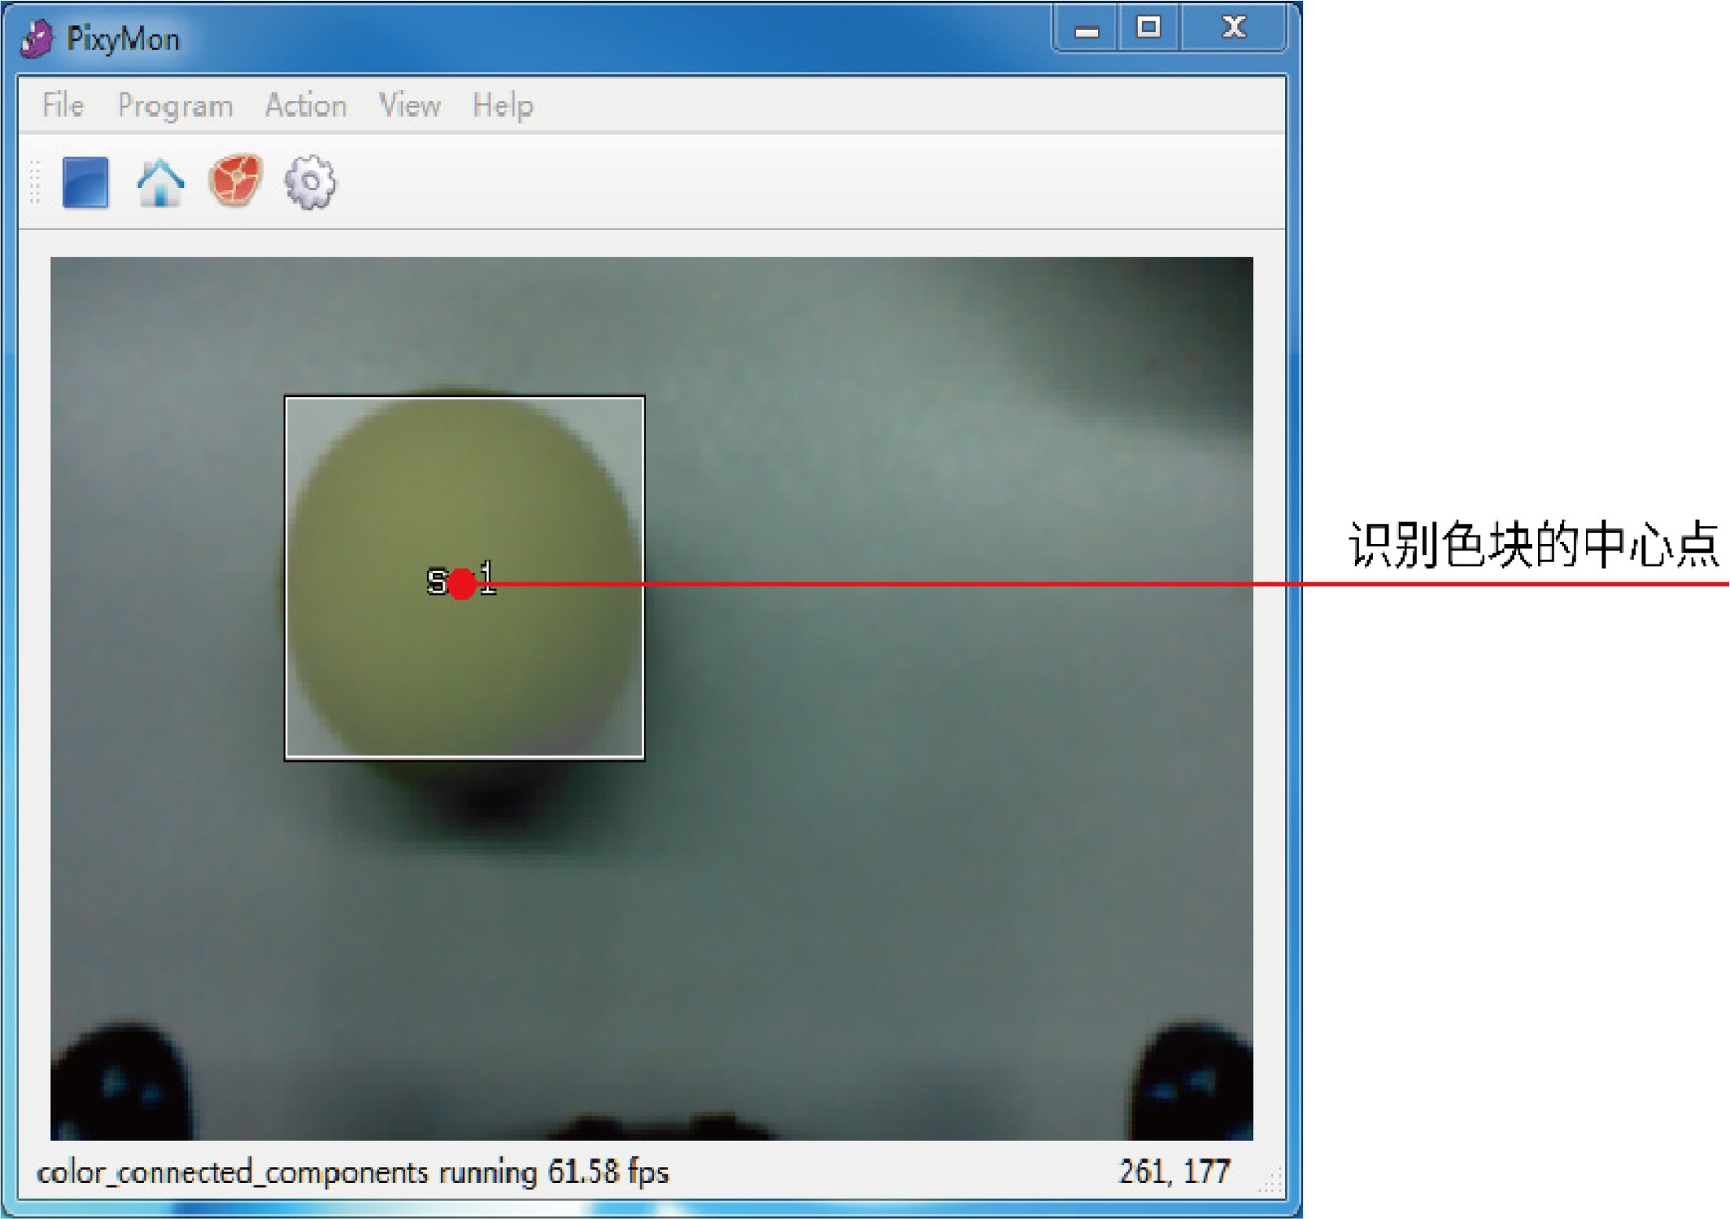
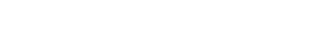
Le centre du bloc de couleur détecté

Remarque : Le bloc de codage ci-dessus peut également mesurer la longueur et la largeur du cadre rectangulaire autour du bloc de couleur.
Réfléchissez à cette question : si l'objet apparaît au centre de l'image, quelles sont censées être ses coordonnées ?
La catégorie Caméra intelligente spécifique à un événement comprend un bloc de codage encapsulé qui peut calculer la distance entre les coordonnées actuelles et les coordonnées cibles. (Si vous êtes
intéressé par les algorithmes derrière le bloc, allez voir la partie Analyse des algorithmes.)

2

Contrôler le moteur
Si vous souhaitez que mBot suive et suive un objet de manière plus fluide et continue, vous devez régler le Kp dans la vitesse différentielle du moteur. La valeur Kp est importante pour régler la sensibilité de direction de mBot . Il a une plage de valeurs de 0 à 1. En général, une valeur Kp plus élevée et une vitesse plus élevée sont nécessaires pour effectuer des virages serrés. Cependant, un tel réglage provoque des vibrations plus fortes lorsque mBot tourne. Utilisez le bloc de codage ci-dessous pour définir la valeur Kp. Le Kp dans le calcul de la vitesse différentielle du moteur est encapsulé dans ce bloc.
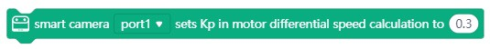

Pratique

Tâche

Vous pouvez calculer la distance entre les coordonnées du bloc de couleur et les coordonnées cibles, ce qui oblige mBot à suivre une couleur. Ensuite, vous pouvez utiliser le résultat du calcul pour contrôler la vitesse de rotation du moteur.
Question : Quelle est la relation entre la valeur Kp et le mouvement de mBot ? Ajustez les paramètres dans l'exemple de programme et voyez ce qui arrive à mBot.
Trouvez les paramètres pour le mouvement le plus fluide et prenez des notes de votre observation pour remplir le tableau ci-dessous.
Valeur Kp | Coordonnées | Douceur et position
0.1 | (160 170) | Ni lisse ni continu ; centre
0.3 | (160 170)
0.4 | (160 170)
0.5 | (160 170)
（ ） | (160 170)

3

Conception d'algorithmes
Utilisez un organigramme pour décrire la logique de votre programme. Dessinez-le dans l'espace ci-dessous :

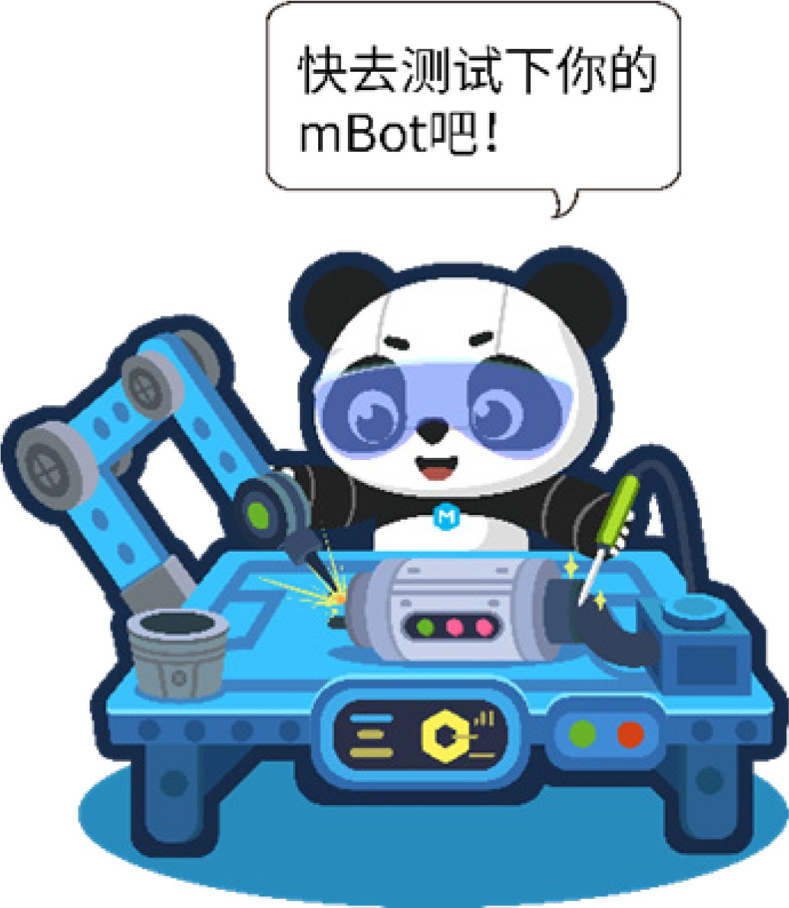

Testez votre programme

4

 Quiz
- Une vitesse plus élevée et une valeur Kp plus élevée entraînent ( ) sensibilité de la direction.

Un. Plus B. inférieur C. le même

- Si les coordonnées de la cible sont définies sur (80, 170) et que l'objet est détecté comme ne bougeant pas, alors le bloc de couleur est ( ) Caméra intelligente.
A. juste devant B. à l'avant gauche de C. à l'avant droit de D. sous

 Extension
Le téléchargement répété de programmes prend beaucoup de temps pendant les tests. Pouvez-vous utiliser des boutons pour régler la vitesse et la valeur Kp et programmer la matrice LED pour afficher la vitesse et la valeur Kp en temps réel ?

5

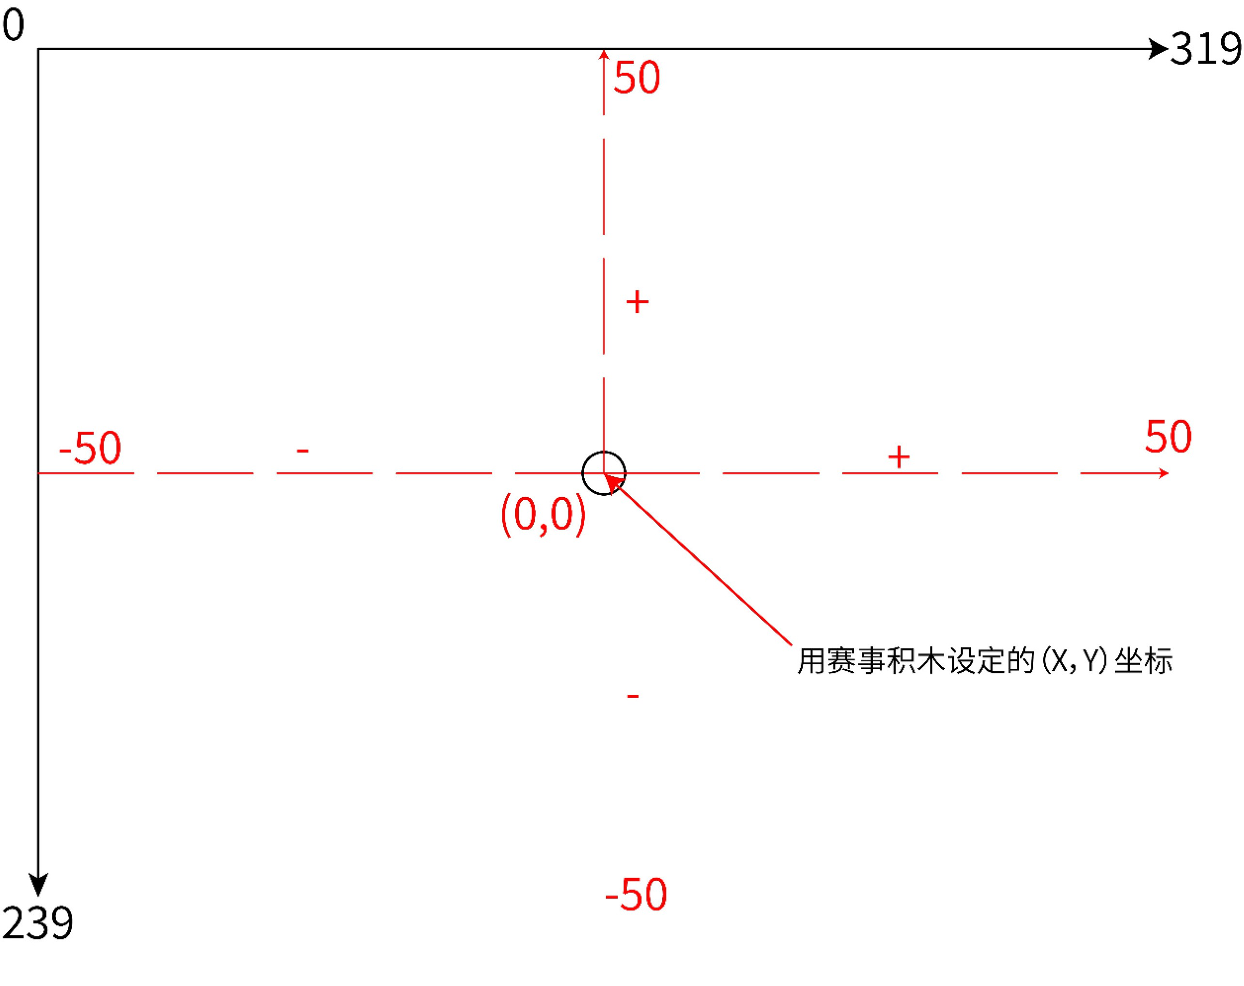
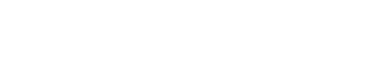
Informations complémentaires : Valeur Kp et mouvement du moteur
Coordonnées x-y définies par le bloc Caméra intelligente spécifique à l'événement.
Ce bloc permet aux utilisateurs de définir une valeur cible sur l'axe des x ou l'axe des y, de sorte que vous pouvez générer un point cible en spécifiant ses coordonnées x-y.

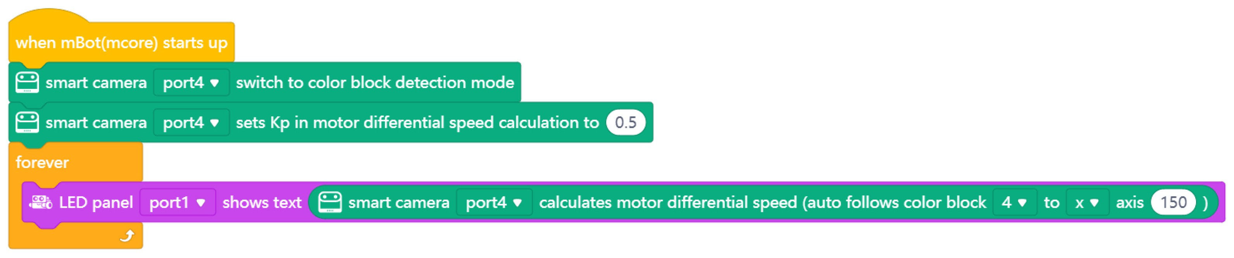

Avec ce programme, vous pouvez voir le changement de valeur (affiché sur le panneau LED) après que Smart Camera a détecté un bloc de couleur.
Dans cet exemple de programme, la valeur Kp est définie sur 0,5. Lorsque les coordonnées cibles sont spécifiées, le point qu'elles représentent sert de point central.

6

Sur l'axe des x, la section gauche est comprise entre -50 et 0 et la section droite entre 0 et 50.
Sur l'axe des y, les nombres positifs vont vers le haut à partir du point central, allant de 0 à 50, et les nombres négatifs vont vers le bas à partir du point central, entre -50 et 0. Les plages ici ne changeront pas, même si les coordonnées de la cible changent. C'est l'intervalle de mappage correspondant qui change.
Prenons l'exemple de l'axe des x. Si la coordonnée x d'un point du cadre de la caméra intelligente est définie sur 100, sous le système de coordonnées de la caméra intelligente (présenté en NOIR), la plage de la section gauche est comprise entre 0 et 100, et la plage de la section droite est de 100 à
329.

Cependant, sous le système de coordonnées plus petit (présenté en ROUGE), l'intervalle de la section gauche est toujours compris entre -50 et 0, et l'intervalle de la section droite est toujours compris entre 0
et 50. Le système de coordonnées de Smart Camera est immuable, par conséquent, vous avez besoin de la cartographie numérique pour garder les valeurs des petites coordonnées inchangées. Ainsi, l'intervalle [0, 100] dans le système de coordonnées de Smart Camera est mappé à [-50,0] à travers la formule. L'intervalle de la section droite [100, 319] est mappé à [0, 50] à l'aide de la formule. La valeur Kp joue un rôle dans la modification des intervalles du petit système de coordonnées. Par exemple, si la valeur Kp est définie sur 0,8, les intervalles pour les axes x et y seront compris entre
-80 et 80.

x1 et y1 sont les coordonnées initiales définies par le bloc Caméra intelligente spécifique à l'événement. x2 et y2 sont les coordonnées actuelles du bloc de couleur suivi. Z1 est la différence entre x1 et x2, et Z2 est la différence entre y1 et y2.
Z = � x1 > x2, (x2 − x1) ÷ (x1 ÷ 10 ∗ kp)
1 x2 > x1, (x2 − x1) ÷ ((319 − x1) ÷ 10 ∗ kp)

Z = � y1 > y2, (y1 − y2) ÷ (y1 ÷ 10 ∗ kP)
2 y2 > y1, (y1 − y2) ÷ ((239 − y1) ÷ 10 ∗ kp)
Utilisez le résultat calculé pour contrôler les moteurs : leftSpeed = Z1+ Z2 rightSpeed = -Z1+ Z2
7

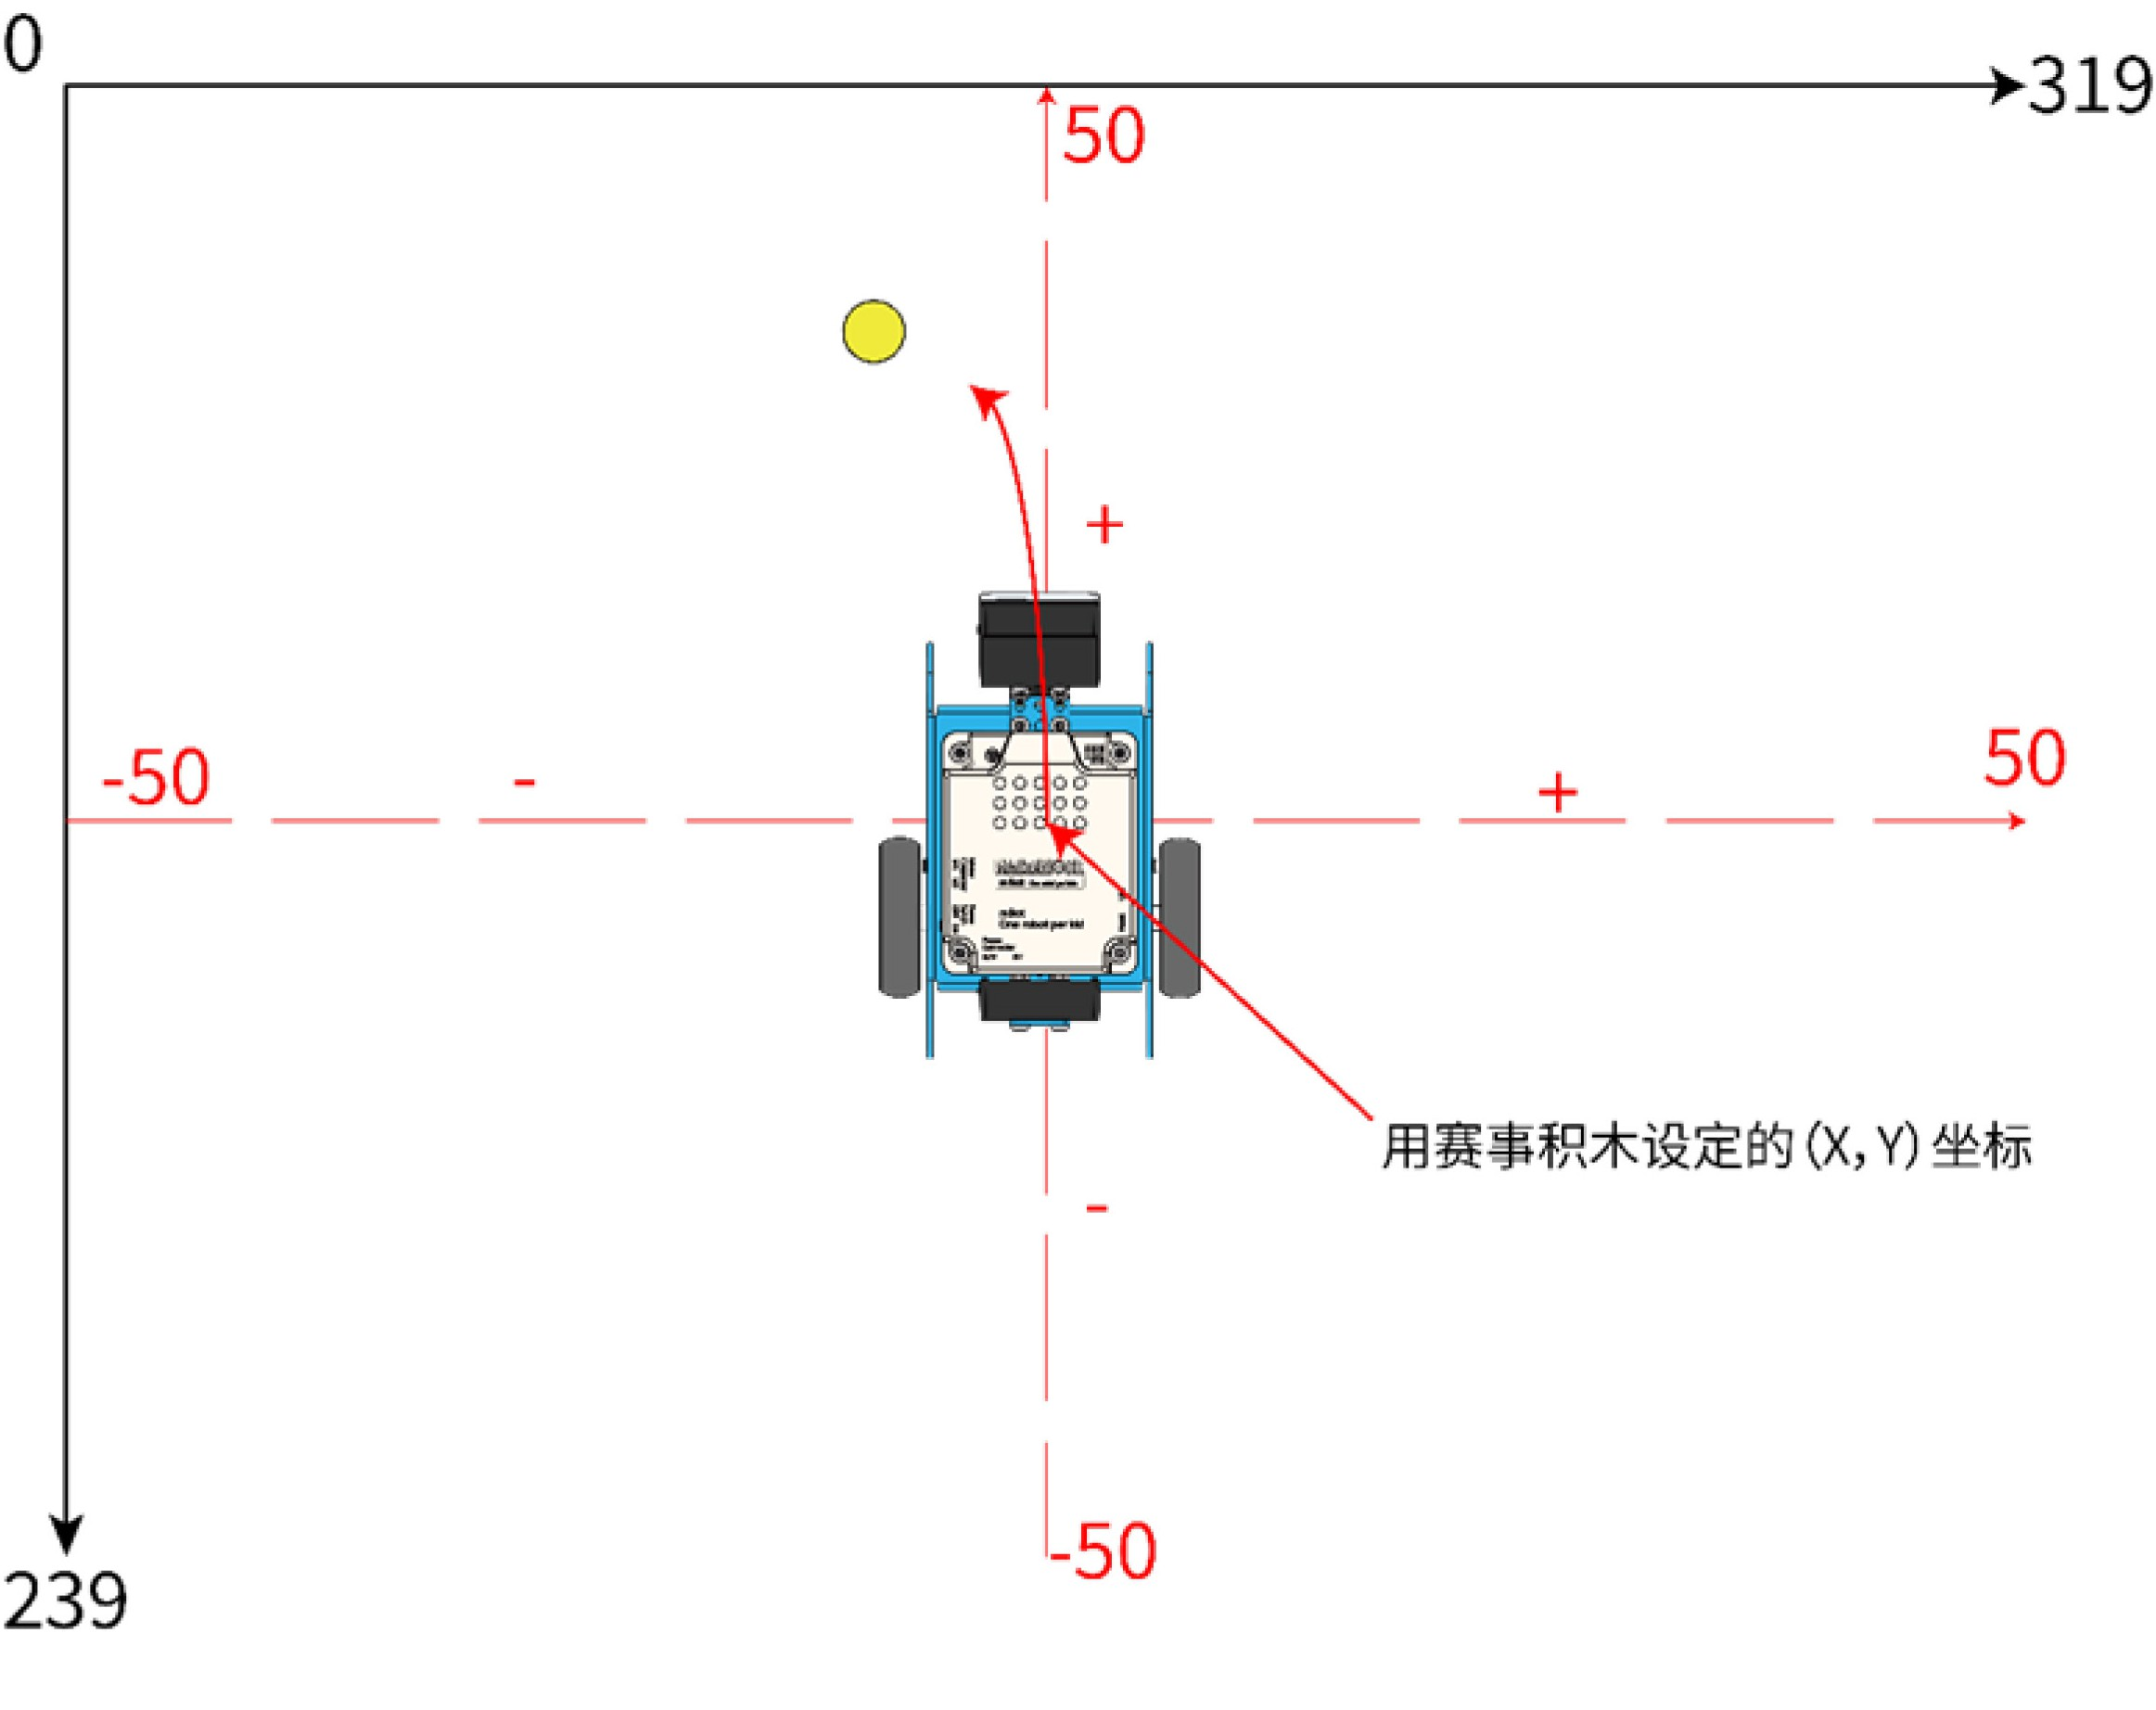
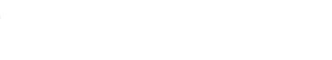
Vous remarquerez peut-être qu'un signe négatif est ajouté avant Z1 dans la formule rightSpeed. C' est parce que Z1 est lié aux coordonnées X, qui sont utilisées pour contrôler les virages gauche-droite de mBot. Lorsque mBot effectue des tours, les deux moteurs tournent à la même vitesse dans des directions différentes. Si le bloc de couleur se trouve à gauche du point cible, la coordonnée x dans le système de coordonnées plus petit (en ROUGE) se trouve dans l'intervalle négatif. La valeur est attribuée au contrôle du moteur de la roue gauche et la roue gauche tournera vers l'arrière. Si la même valeur est attribuée au contrôle de la roue droite, alors mBot reculera plutôt que de tourner. C'est pourquoi le signe négatif est ajouté à deux négatifs pour faire tourner la roue droite vers l'avant. Ensuite, mBot tournera à gauche.

Coordonnées x-y définies par le bloc Caméra intelligente spécifique à l'événement.

La valeur Kp affecte les intervalles de mappage, qui affectent le mouvement des moteurs.

8

Leçon 4 : Reconnaissance d'objets III
Objet: Informatique/Design et Technologie Sujet: Reconnaissance visuelle
Niveau de difficulté : Intermédiaire Efforts: 60 minutes de film

Objectifs d'apprentissage
- Comment la caméra intelligente mesure-t-elle la largeur et la hauteur d'un bloc de couleur détecté ?

- Comment appliquer le mode de détection des blocs de couleur dans différents scénarios ?


Contenu d'apprentissage

Distance du point au plan
Une image renvoyée par Smart Camera est bidimensionnelle ou plate, de sorte que le module ne peut pas mesurer sa distance par rapport à un objet. Il y a un concept qui peut aider : l'angle de vue. Vous pouvez avoir une telle expérience : lorsque vous vous approchez d'une chose, elle semble plus grande parce que votre angle de vue change ; lorsque l'objet est éloigné, il semble plus petit.
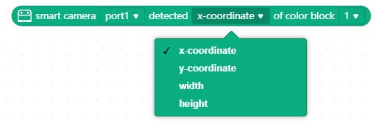
Cela fonctionne également sur Smart Camera. Smart Camera peut mesurer la largeur et la hauteur d'un bloc de couleur détecté, puis calculer la surface du bloc de couleur avec les deux paramètres. Le module peut calculer sa distance au bloc de couleur en fonction de la perception visuelle que les objets les plus proches semblent plus grands et les objets plus éloignés plus petits.

1

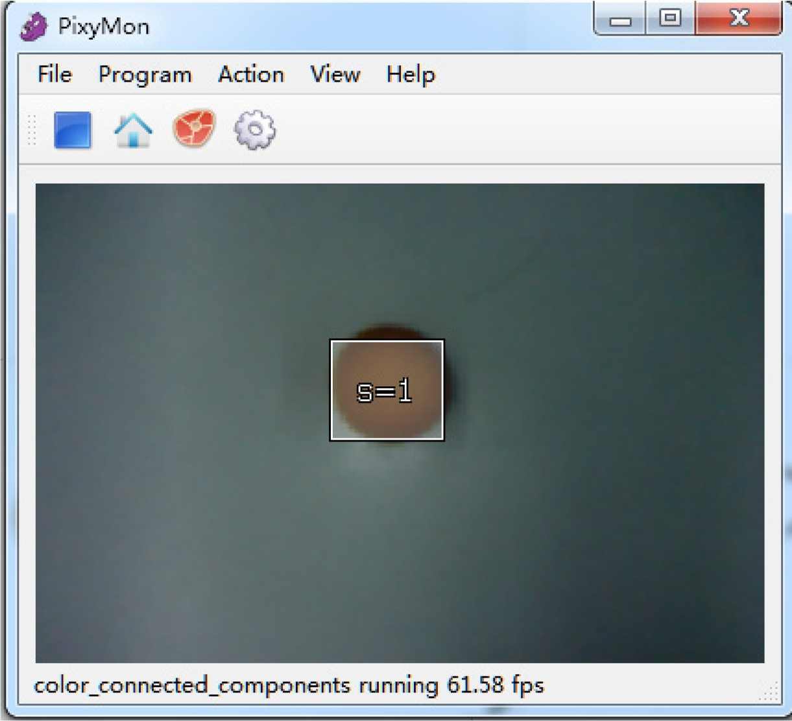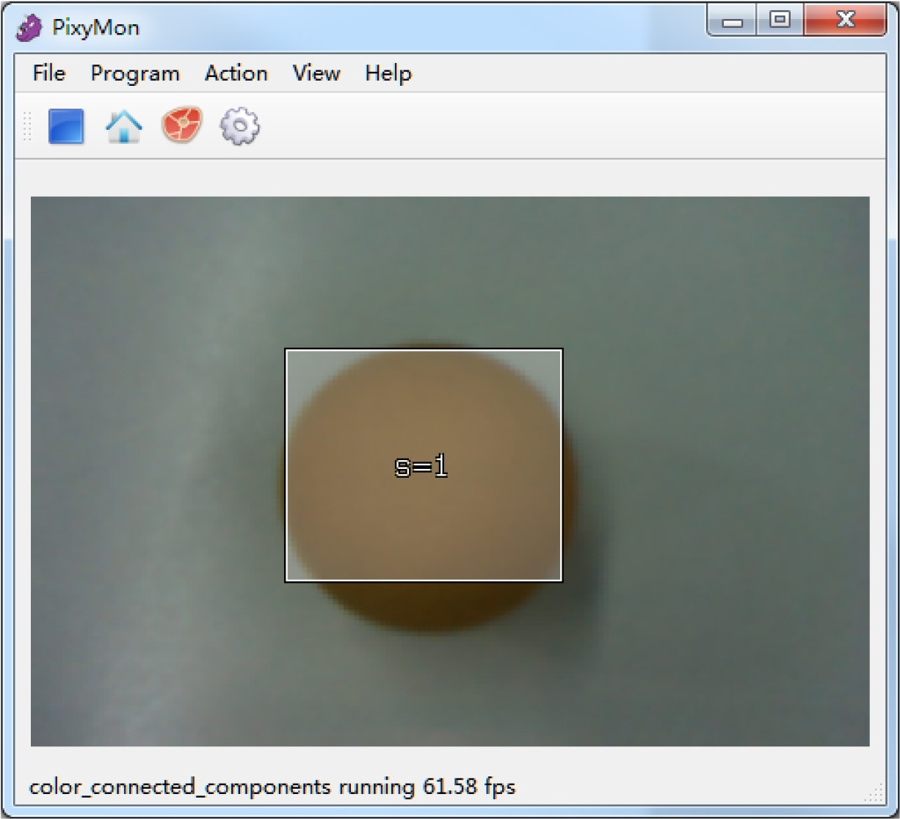

Enseignement à distance

La zone détectée du bloc de couleur est la clé pour permettre à mBot de garder automatiquement une distance avec l'objet.
La logique ici est la suivante : lorsque la zone détectée est plus grande que la zone cible, mBot recule ; lorsque la zone détectée est plus petite que la zone cible, mBot avance.
Il faut faire attention à ne pas limiter la zone cible avec une valeur spécifique. La zone cible doit se situer dans une certaine plage. Si la zone cible est spécifiée à une valeur, cela provoque des vibrations fréquentes car mBot essaie de se déplacer pour atteindre la valeur.
Posez-vous la question suivante : si la distance que le mBot doit maintenir par rapport à l'objet ne cesse de changer, que ferez-vous pour permettre au mBot d'apprendre automatiquement la distance ?
Notez vos solutions ici :

2

Pratique

Tâche

Programmez mBot pour qu'il se déplace en fonction de la zone et des coordonnées. Le programme permet à mBot de prendre des décisions sur l'avancement ou l'recul en fonction de la largeur et de la hauteur et de tourner à gauche ou à droite en fonction des coordonnées.
Question 1 : Comment permettre à mBot d'apprendre automatiquement la distance à un objet ?
Question 2 : Comment permettre à mBot de suivre un objet en fonction des coordonnées et de la taille de la zone ?

Conception d'algorithmes
Utilisez un organigramme pour décrire la logique de votre programme. Dessinez-le dans l'espace ci-dessous :

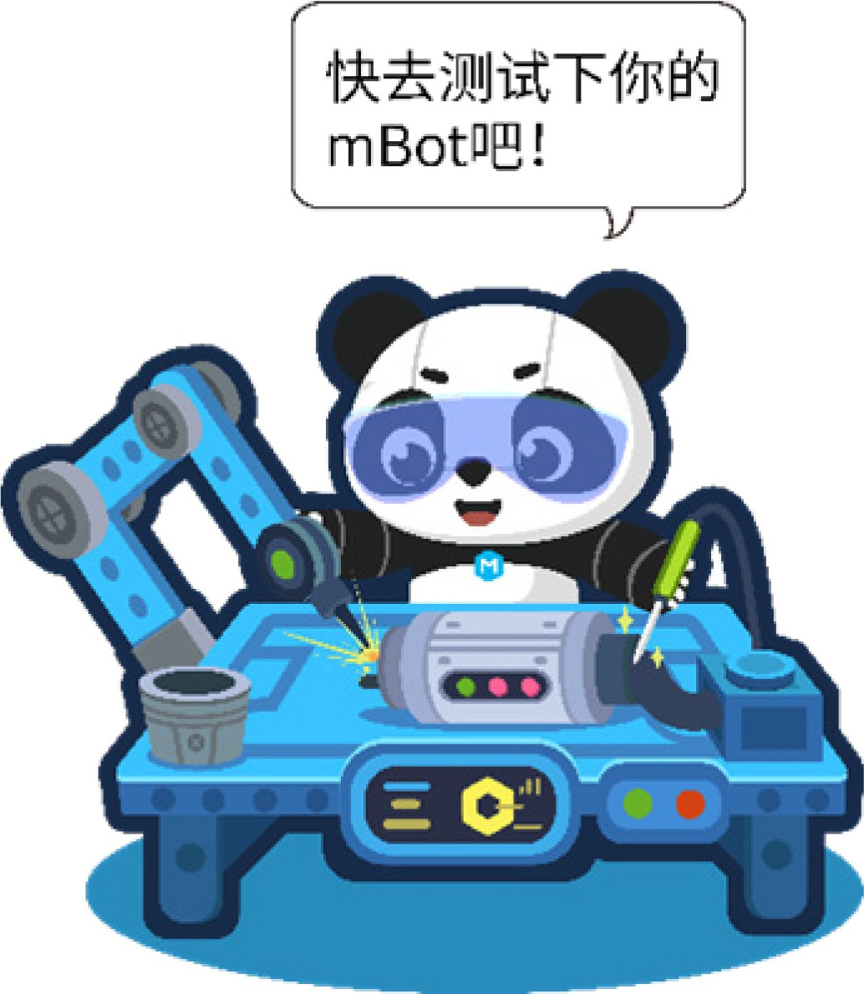

Testez votre programme

3

Quiz
- Lorsque le Gamme Signature 1 augmente, l'inclusivité du bloc de couleur .

A. diminue B. Augmentations C. reste le même

- Dans l'algorithme de suivi basé sur la zone, la définition d'une plage pour la zone cible aide
.
A. Augmenter la vitesse B. Réduire la vitesse C. améliorer la stabilité D. réduire la stabilité

 Extension
Désormais, mBot peut suivre les objets en fonction de la taille de la zone. Pouvez-vous ajouter une pince au robot ? Lorsque l'objet apparaît dans la portée de détection, mBot le traque et le saisit avec la pince.

4

Informations complémentaires : Compatibilité
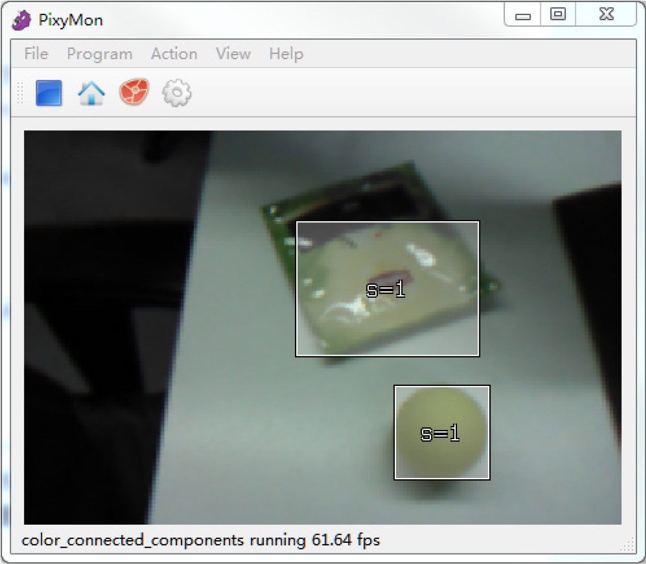
PixyMon n'est pas seulement l'outil qui vous permet de visualiser les images renvoyées par la caméra intelligente ou l'assistant dans l'apprentissage des blocs de couleur du module, mais aussi un outil de débogage utile. Lorsque la caméra intelligente a un angle de vue plus grand, elle peut « voir » davantage. Cependant, voir plus s'accompagne parfois de plus de perturbations, et par conséquent, les objets détectés ne sont pas ceux que vous vouliez. Par exemple, dans la figure ci-dessous, la Smart Camera détecte la balle mais aussi un sac d'emballage.

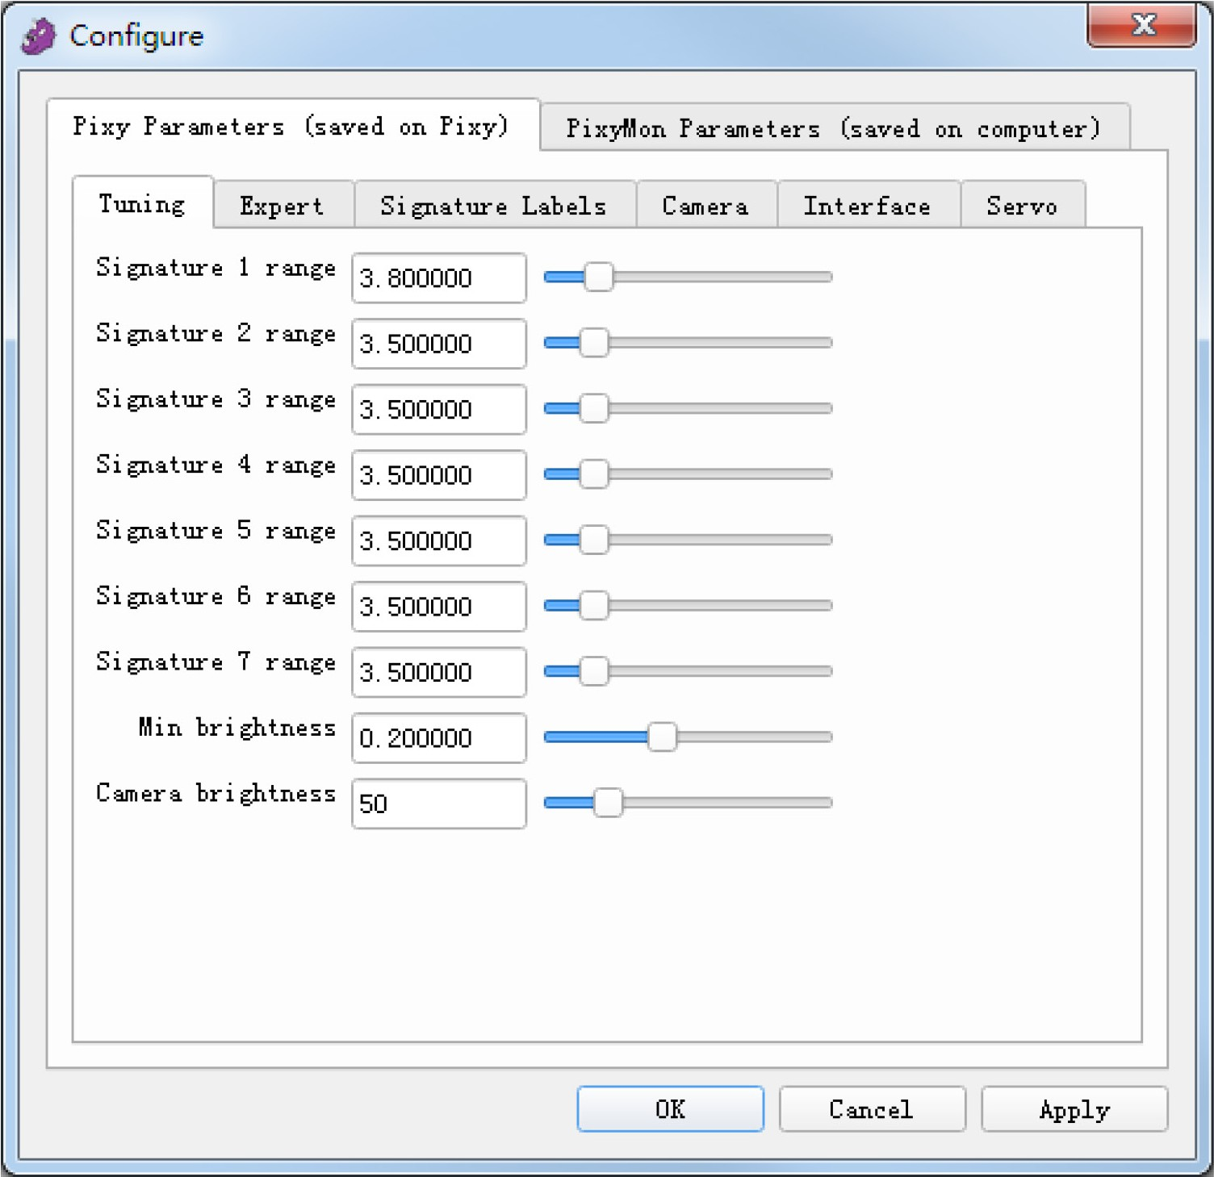
Vous devez ajuster l'inclusivité du bloc de couleur pour réduire les fausses détections. Dans PixyMon, allez dans Fichier > Paramètres Pixy (enregistrés sur Pixy) > Tuning, puis vous pouvez ajuster la compatibilité. Plus la valeur que vous choisissez est élevée, plus le bloc de couleur sera inclusif.
5

Remarque : L'intensité lumineuse, l'angle d'installation et d'autres facteurs peuvent également affecter le processus de détection et les résultats. Ajustez le paramètre en fonction de l'environnement réel. Une valeur inférieure n'apporte pas toujours un résultat de détection plus précis.

6

Leçon 5 : Suivi de ligne
Objet: Informatique/Design et Technologie Sujet: Reconnaissance visuelle
Niveau de difficulté : Intermédiaire Efforts: 60 minutes de film

Apprentissage Buts
- Qu'est-ce que la fonction de suivi de ligne de Smart Camera ?

- Comment concevoir un algorithme de suivi visuel de ligne ?

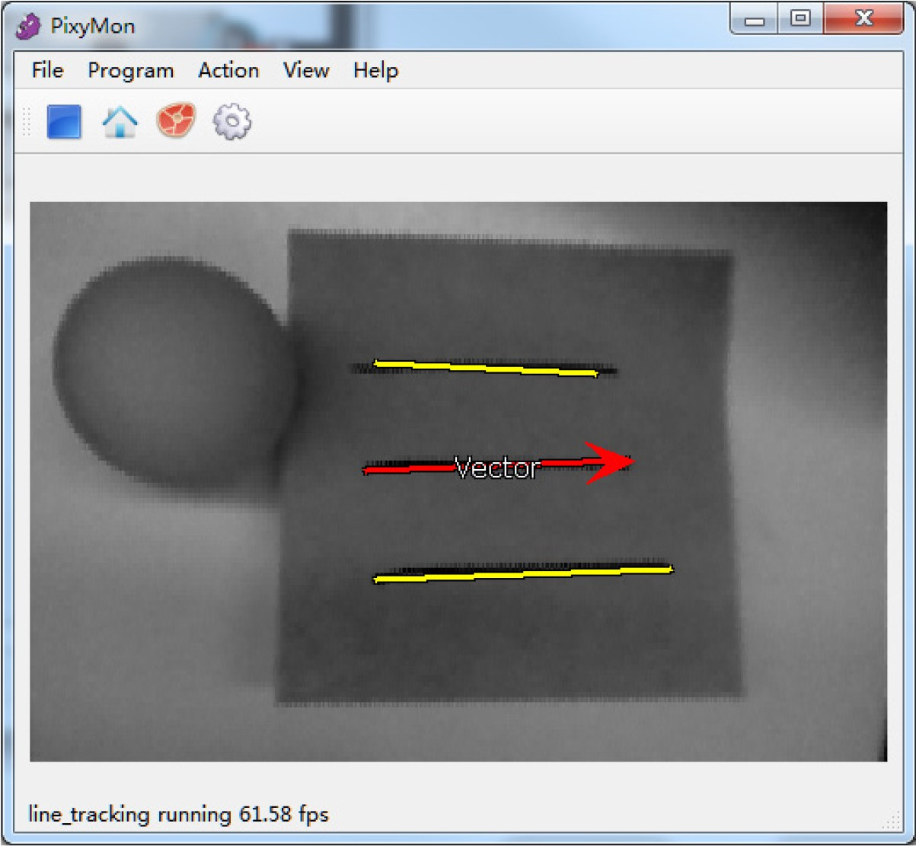

Contenu d'apprentissage

La caméra intelligente peut détecter les lignes et les intersections.
En cliquant sur > line_tracking programme dans PixyMon, vous activez le mode de détection de ligne de Smart Camera. Dans ce
, toutes les images renvoyées sont en noir et blanc, et PixyMon affiche toutes les lignes détectées en couleur.
La caméra intelligente est capable de prendre des décisions lorsqu'elle reconnaît les intersections. Il peut indiquer le nombre de branches qu'il y a à l'intersection et toutes les intersections qui
lignes se forme. La ligne rouge appelée Vecteur indique la ligne qui
Smart Camera suit actuellement.

Remarque : l'angle de rotation de mBot change constamment lorsqu'il se déplace. La caméra intelligente peut prendre des décisions différentes même lorsqu'il s'agit de la même intersection.

Figure 1 : Caméra intelligente linéaire actuellement suivie
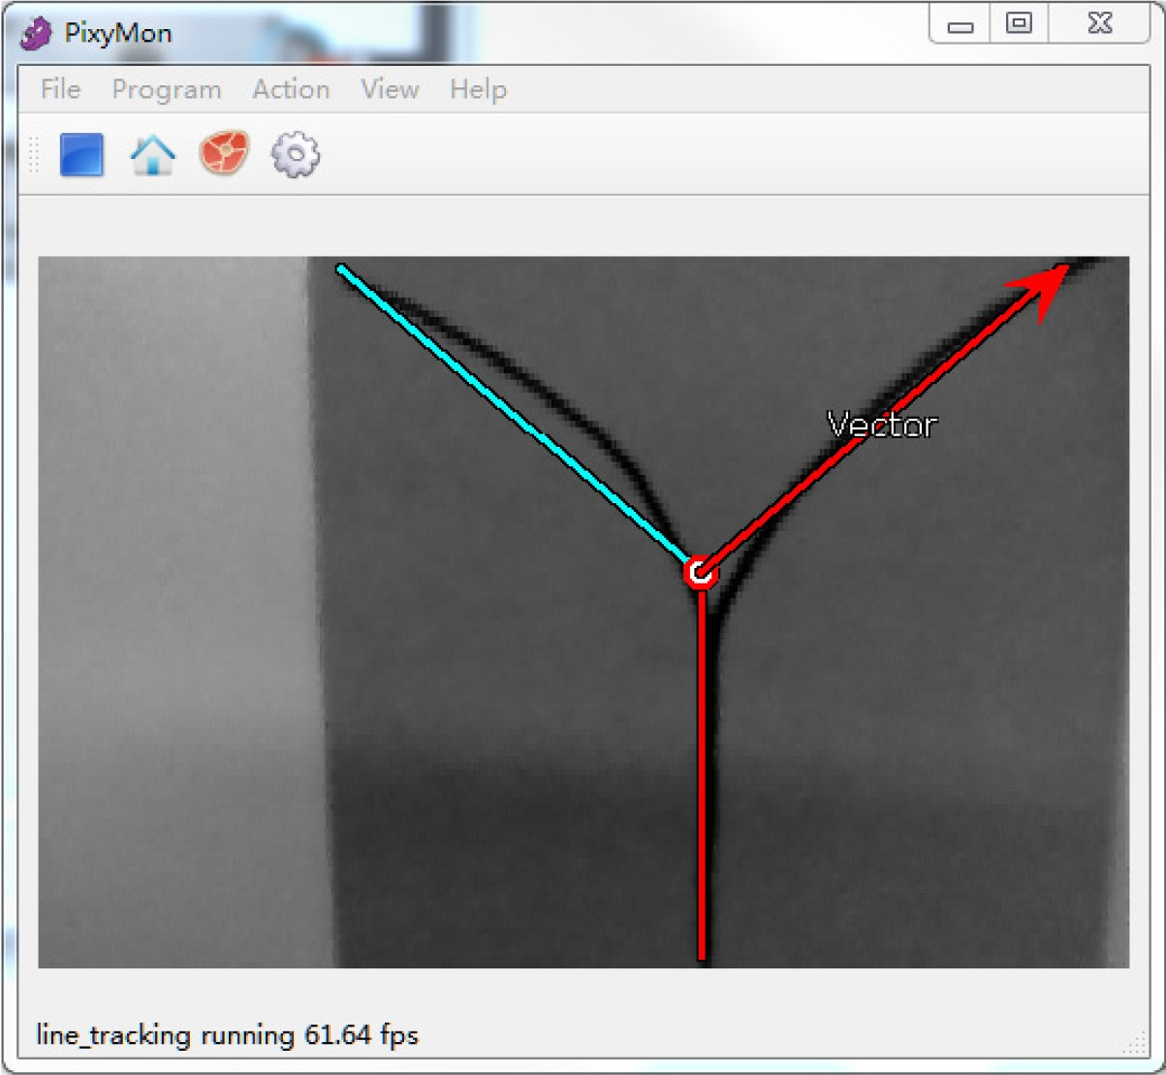

Figure 2 : Suivre la ligne rouge

Il existe deux modes : ligne sombre sur fond clair et ligne claire sur fond sombre.
Question : En dehors de la couleur de la carte, y a-t-il d'autres contraintes qui pourraient influencer les performances du module lorsqu' il détecte des lignes ?
Utilisons la carte A incluse dans le package pour tester la capacité de votre caméra intelligente à détecter les lignes . Utilisez le tableau ci-dessous pour réaliser l'expérience afin d'identifier les contraintes.
 | Distance | Angle | Capable d'identifier ou non
Solution 1 | 10cm | Vertical
Solution 2 | 10cm | Horizontal
Solution 3 | 5cm | Vertical
Solution 4 | 5cm | Horizontal
Solution 5 | 20cm | Vertical
Solution 6 | 20cm | Horizontal
Conclusion
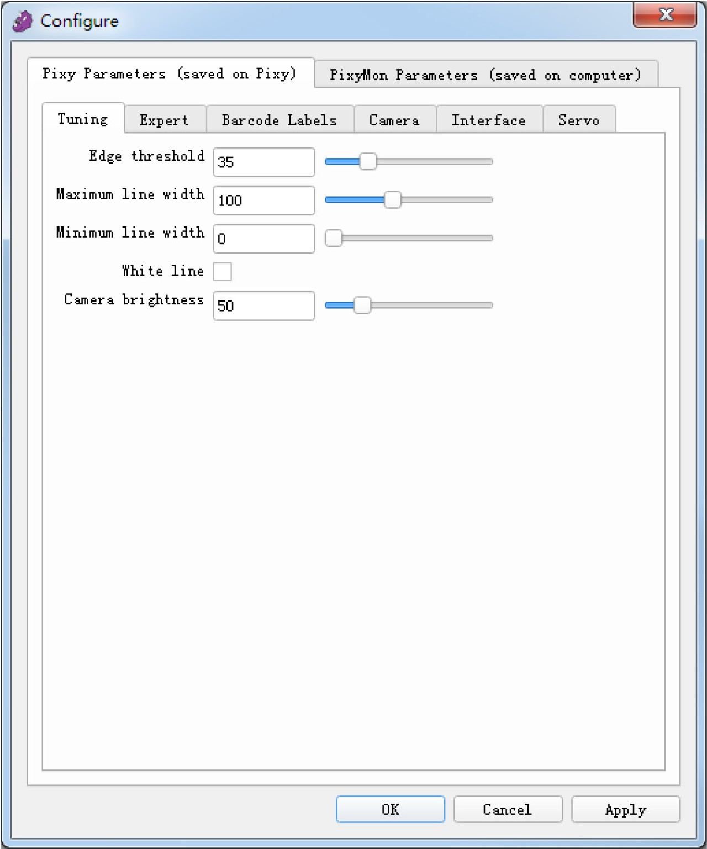
Remarque : Vous pouvez réduire les fausses détections en configurant la largeur de ligne dans PixyMon.
Allez dans Fichier > Configurer > paramètres Pixy (enregistrés sur Pixy) > Réglage pour ajuster la largeur de ligne maximale et la largeur de ligne minimale.
Passez à l'action > Basculer la lampe pour allumer la lampe LED de la caméra intelligente. Allez dans la catégorie Détection de bloc de couleur dans mBlock pour trouver le bloc de codage ci-dessous :
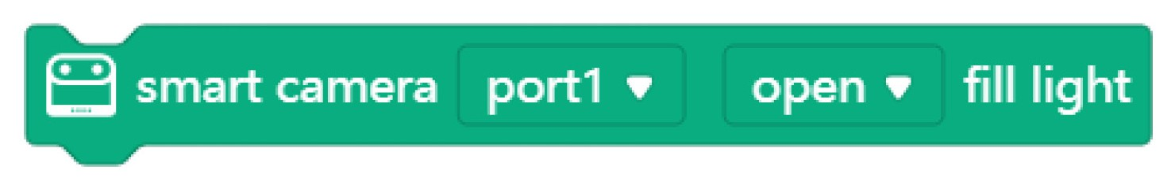
2

Pratique

Tâche

Programmez et exécutez mBot pour effectuer une tâche de suivi visuel des lignes sur la carte A.
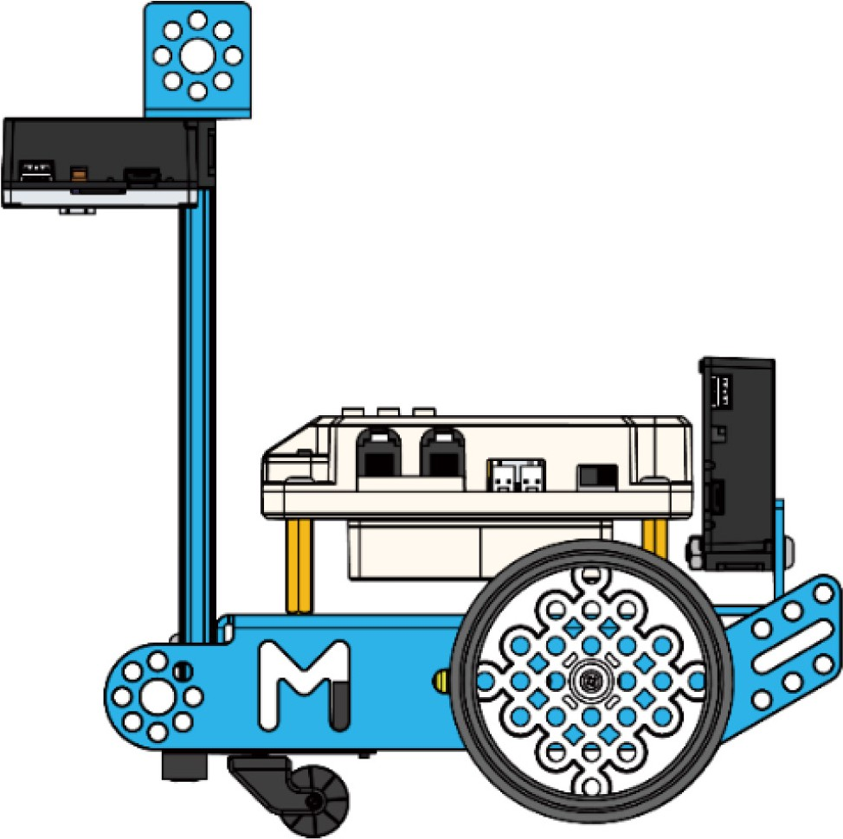
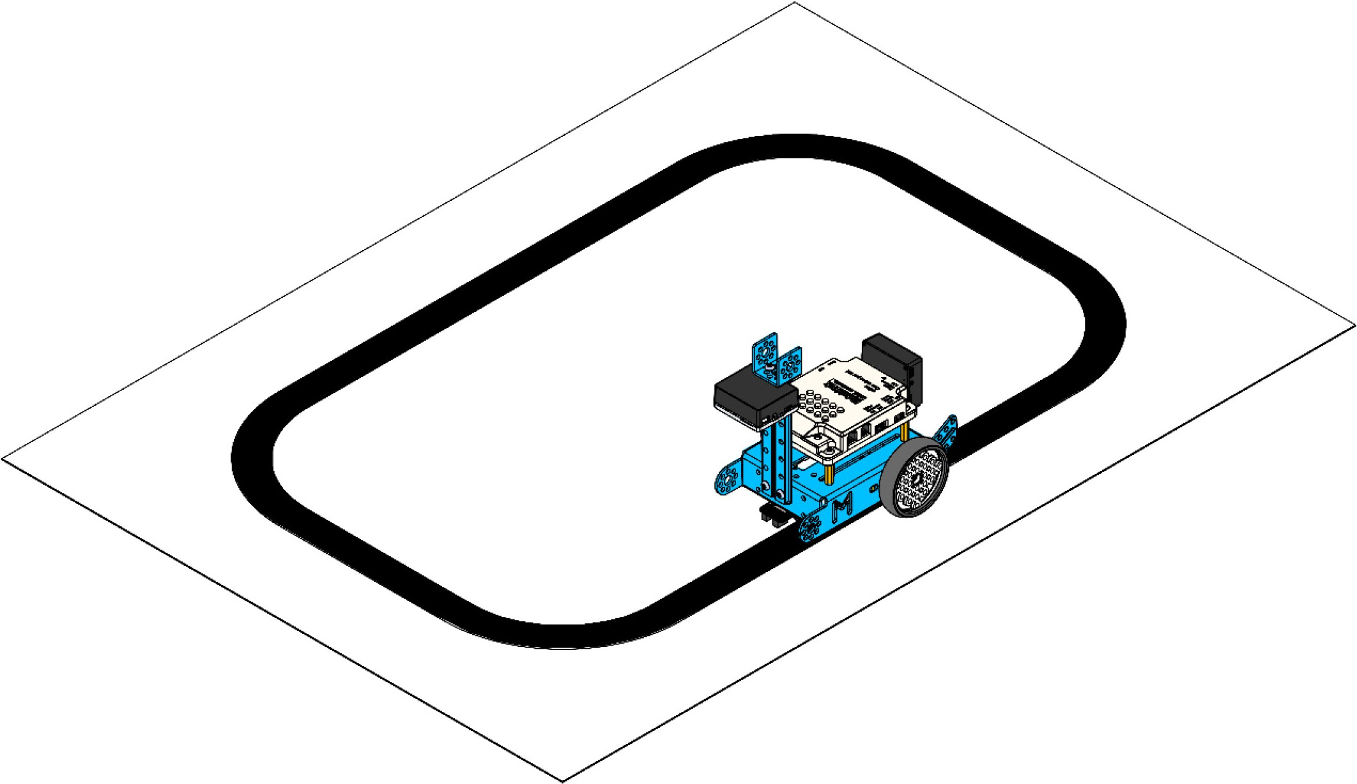

Question : Lequel des paramètres suivants peut conduire à une détection de ligne plus rapide et plus précise ? Testez votre mBot pour compléter le tableau ci-dessous.

 | Kp | Vitesse cible | Résultat
Essai 1 | 0.3 | 30
Essai 2 | 0.5 | 60
Essai 3 | 0.6 | 70
Coutume

3

Conception d'algorithmes
Utilisez un organigramme pour décrire la logique de votre programme. Dessinez-le dans l'espace ci-dessous :

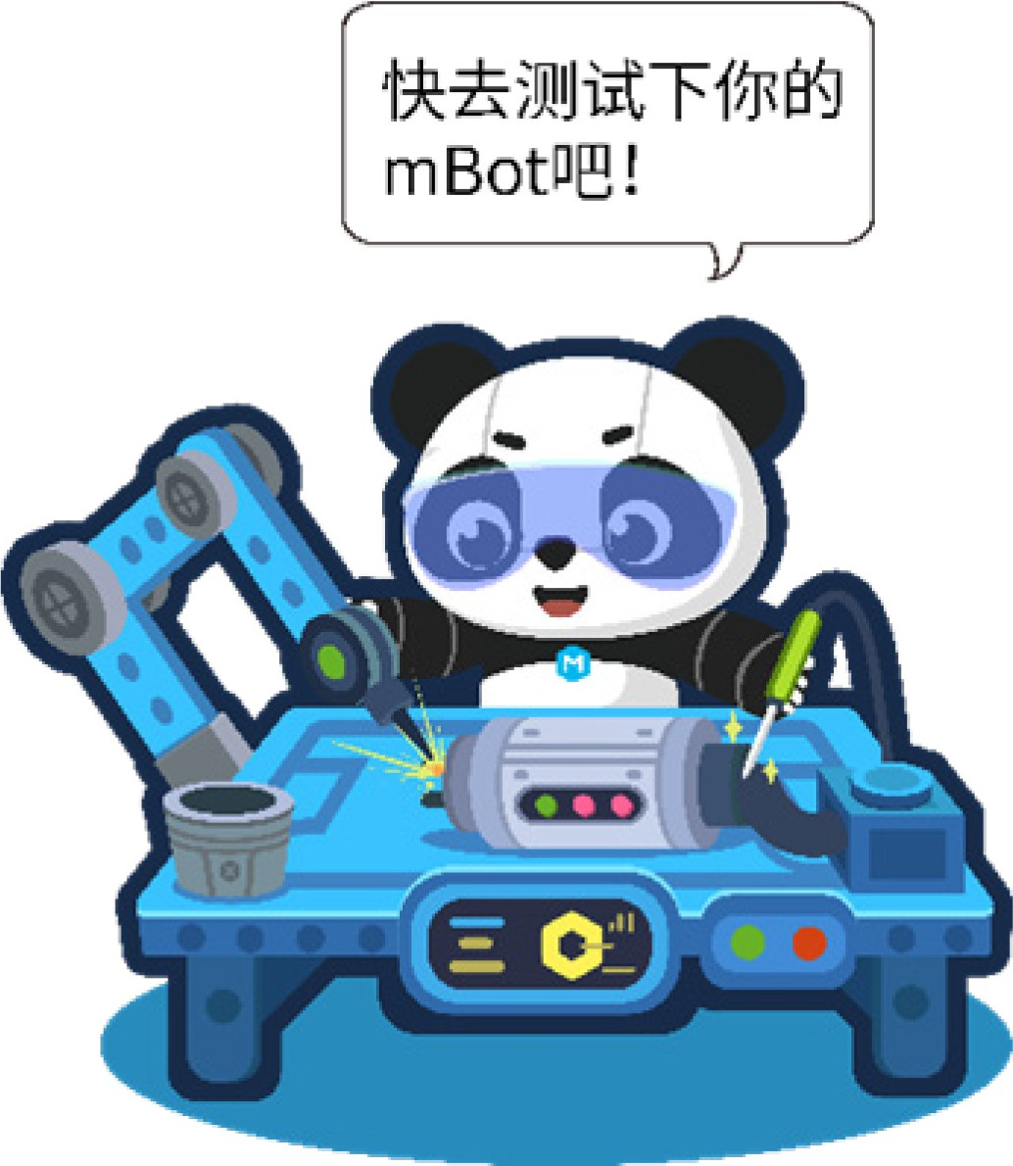

Testez votre programme

4

Quiz
- Après avoir abaissé la caméra intelligente, le module ne parvient toujours pas à détecter les lignes.

Vous devez ajuster ( ).

A. Largeur de ligne maximale B. Largeur minimale de ligne C. Luminosité de l'appareil photo

- Dans l'image renvoyée, l'appareil photo intelligent ( ) devant les intersections.

A. Rouge B. Jaune C. Vert D. Bleu

Extension
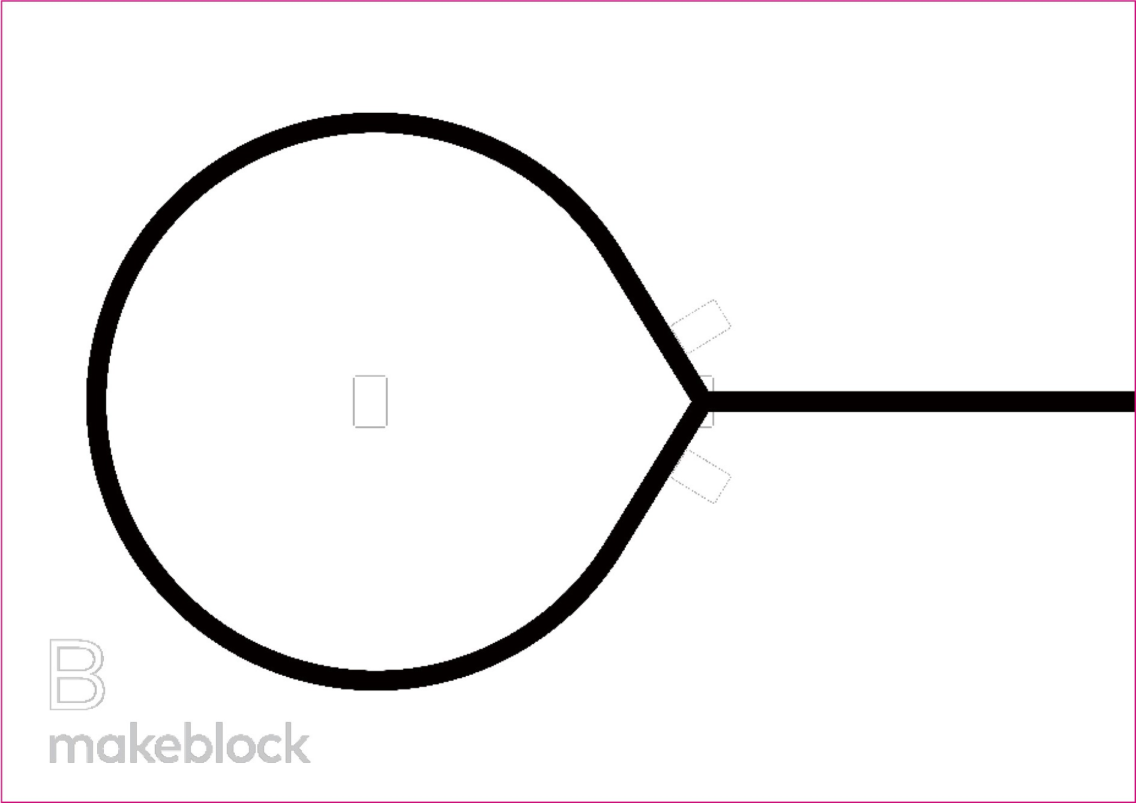
L'emballage a une carte B qui a des lignes plus fines. Pourriez-vous utiliser l'exemple de programme ci-dessus pour que mBot suive également les lignes sur la carte B ?

5

Leçon 6 : Choix du chemin
Objet: Informatique/Design et Technologie Sujet: Reconnaissance visuelle
Niveau de difficulté : Intermédiaire Efforts: 60 minutes de film

Apprentissage Buts
- Comment mBot peut-il effectuer un suivi de ligne circulaire ? Combien de solutions pouvez-vous trouver ?

- Comment mBot peut-il identifier et choisir des branches ?


Contenu d'apprentissage

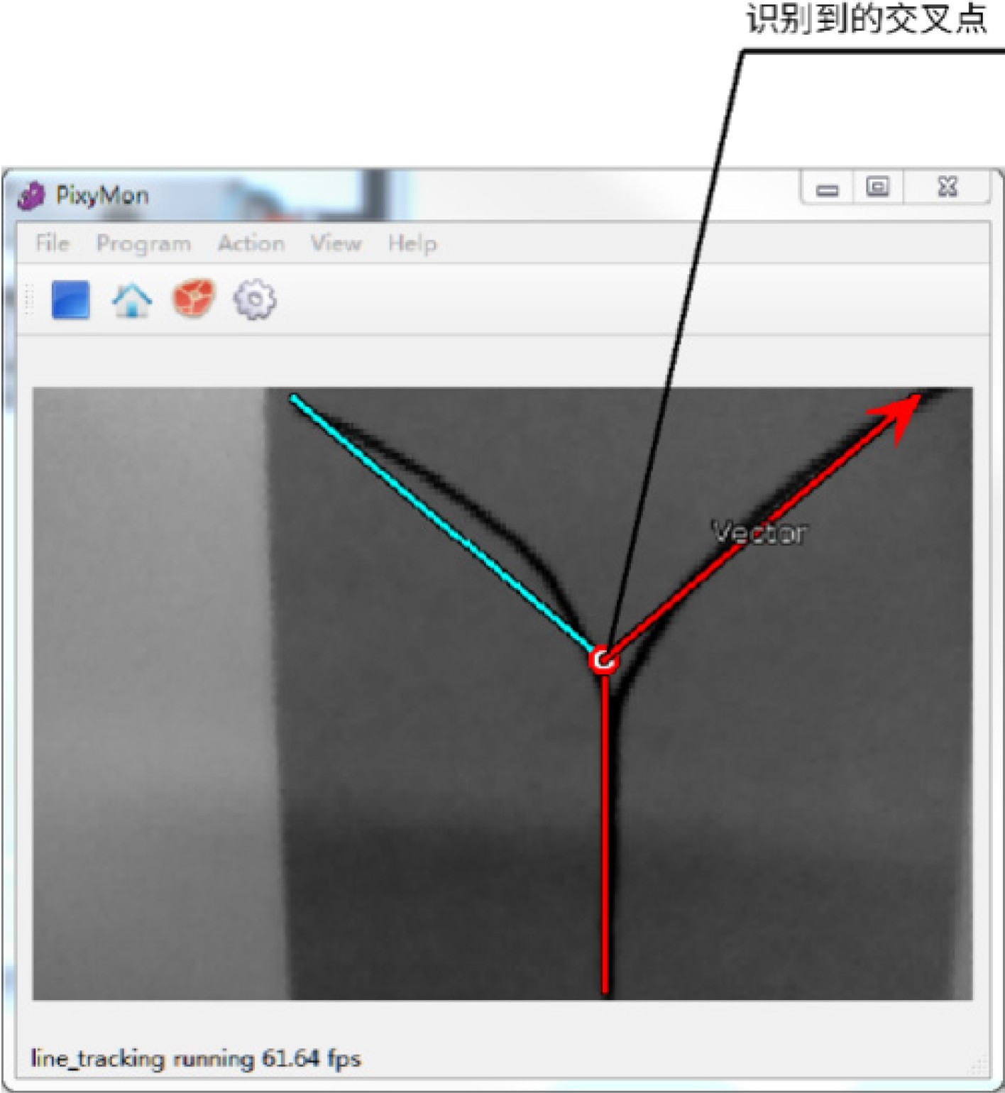
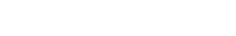
Une voiture autonome doit détecter les routes et déterminer le meilleur itinéraire pour arriver à destination. La sélection des branches est un autre problème auquel une voiture autonome est confrontée lorsqu'elle conduit. En ce qui concerne la caméra intelligente, nous savons qu'elle est capable de détecter les lignes et les intersections et de renvoyer les coordonnées actuelles de l'intersection dans l'image. Par conséquent, nous avons des raisons de croire qu'il peut aider mBot à planifier son itinéraire et à se rendre à destination.
Intersection identifiée

1

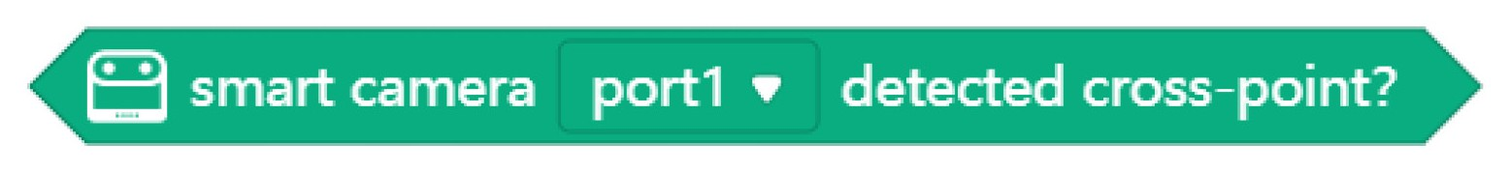

L'identification des intersections est l'une des fonctionnalités essentielles de Smart Camera. Mais quelle action la caméra intelligente doit-elle entreprendre après avoir identifié l'intersection ? Voici 3 options de référence :
Option 1 : Utilisez la fonction par défaut de Smart Camera pour identifier et sélectionner la branche. Par exemple, lorsque la coordonnée y de l'intersection est supérieure à une valeur spécifiée, le moteur tourne à gauche à la puissance
de X %, ou tourne à droite à la puissance de X %.
Option 2 : Utilisez une combinaison de suivi de ligne et de détection de code-barres. Smart Camera s'appuie sur sa fonction de détection de ligne pour suivre les lignes et choisit la branche à prendre en fonction du code-barres placé près de l'intersection.

Remarque : Vous pouvez programmer Smart Camera pour qu'elle prenne des décisions en fonction des coordonnées des codes-barres, ce qui permet d'éviter les détections répétitives.
Où placer les étiquettes de code-barres :
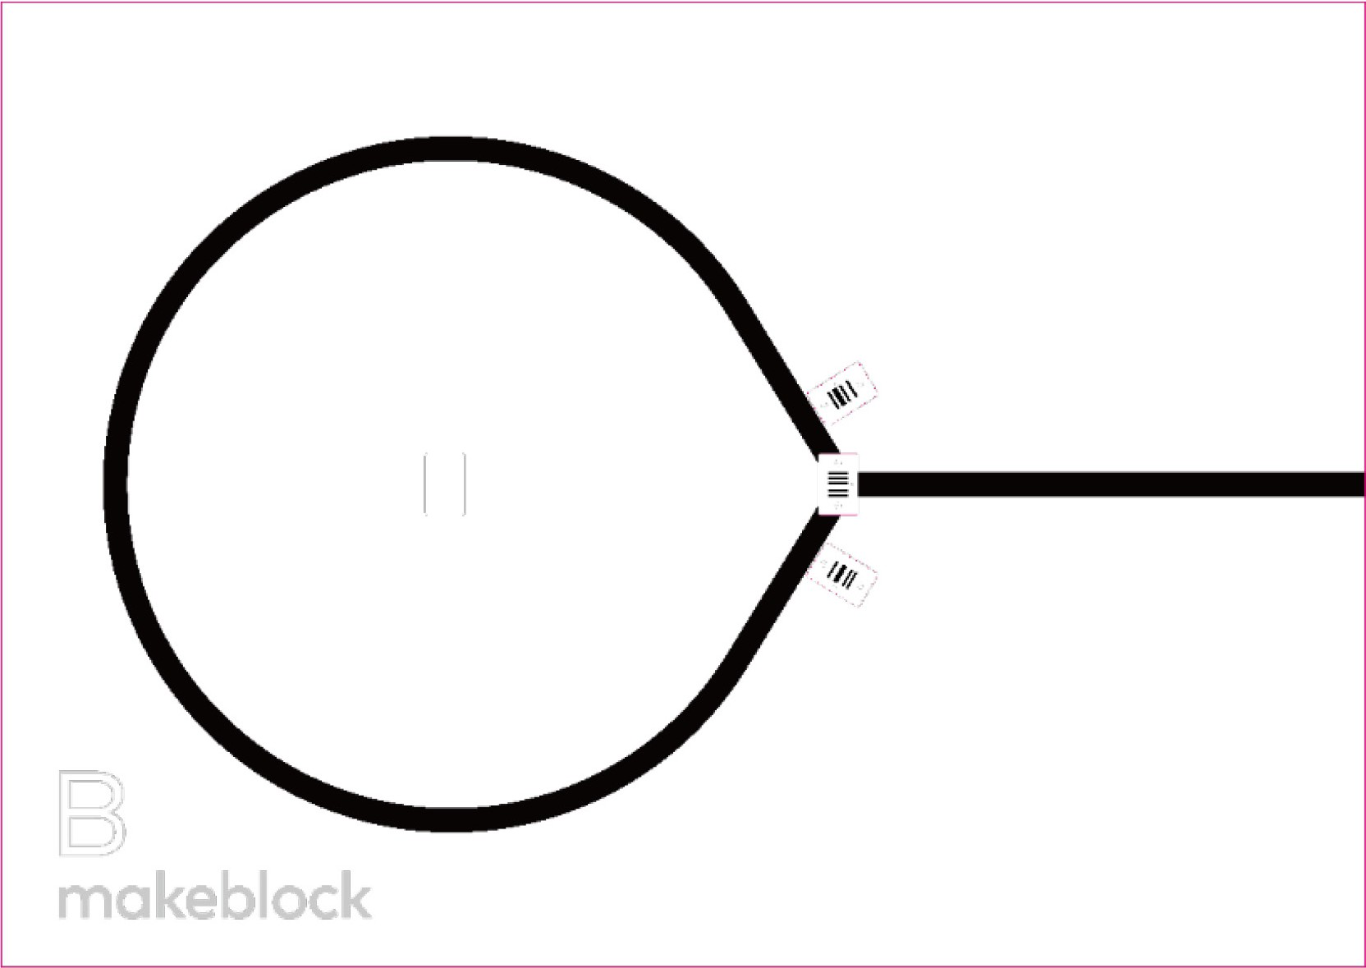
Option 3 : Faites fonctionner le capteur IR avec Smart Camera. Le capteur IR est responsable de la détection des lignes, tandis que la caméra intelligente décide de la branche à prendre en fonction de sa fonction de détection de ligne ou de code-barres.

2

Pratique

Tâche

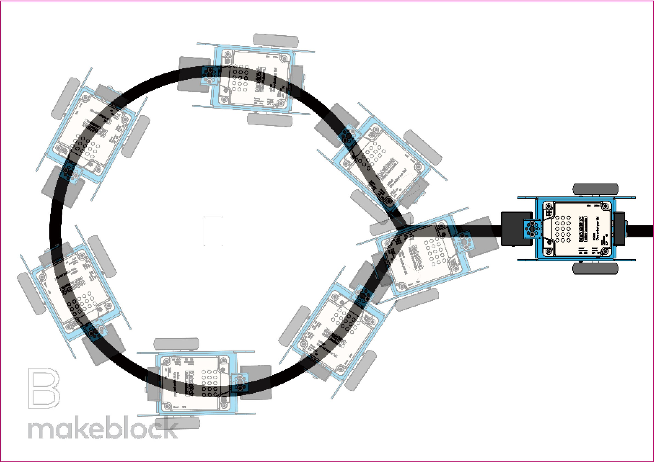
Utilisez les trois options pour effectuer le suivi de ligne et la sélection de branche sur la carte B. Comparez leurs avantages et leurs inconvénients. Remplissez le tableau ci-dessous.

 | Avantages | Contre
Option 1
Option 2
Option 3

3

Conception d'algorithmes
Utilisez un organigramme pour décrire la logique de votre programme. Dessinez-le dans l'espace ci-dessous :

Testez votre programme

4

Quiz
- La Smart Camera peut-elle identifier automatiquement les intersections ?

  - Oui B. Non

- Quels sont les deux modes qui peuvent fonctionner ensemble ?

  - Détection de blocs de couleurs et de codes-barres

  - Détection de codes-barres et suivi de ligne

  - Détection des blocs de couleur et suivi de ligne

  - Aucun d'entre eux

 Extension
Assemblez deux morceaux de la carte B. Comment mBot pourrait-il suivre les lignes dans ce scénario ?
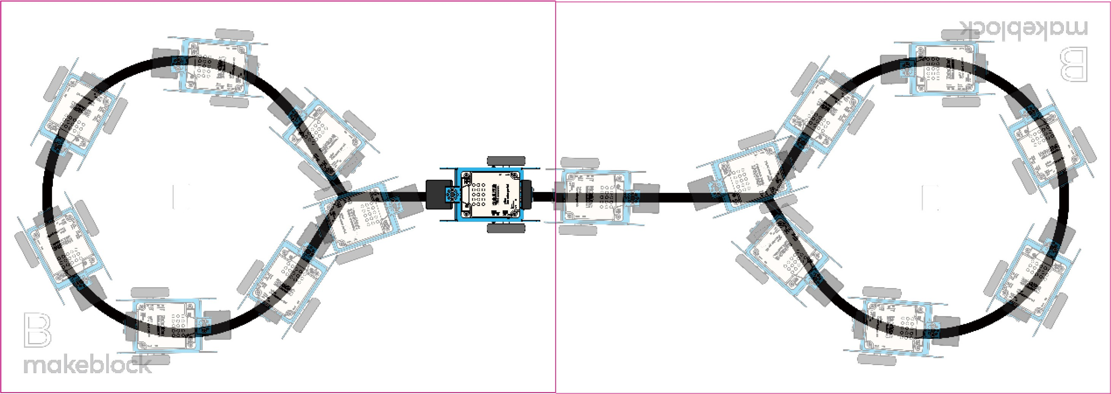

5

Mini pierre de synthèse
Machine de tri automatique
Objet: Informatique/Design et Technologie Sujet: Reconnaissance visuelle
Niveau de difficulté : Intermédiaire Efforts: 120 minutes de film

Objectifs d'apprentissage
- Comment l'automatisation et les machines intelligentes peuvent-elles augmenter l'efficacité de la collecte et du tri des déchets ?
- Comment concevoir et construire un bras robotique de service?


Contenu d'apprentissage
Une gestion efficace des déchets contribue au recyclage des ressources et réduit la pollution de l'environnement . L'un des défis est de savoir comment trier les différents types de déchets qui affectent l 'efficacité du recyclage. Les ingénieurs de Visual Lab prévoient de concevoir une machine de tri automatique pour faciliter le processus de tri. Cette machine est censée collecter et trier automatiquement les déchets.
Pour se préparer à l'avenir, les ingénieurs de Visual Lab envisagent un système de tri automatique des déchets. Dans un monde où le tri des déchets fait partie intégrante de la vie humaine, les camions à ordures autonomes doivent se rendre automatiquement à des endroits délégués pour collecter les ordures, ce qui nous permet d'économiser beaucoup de temps et d'efforts.

Tâche de performance 1
Question 1 : Comment le robot peut-il « ramasser » les ordures ?

Un camion à ordures autonome pourrait être une bonne application. Le camion se rend automatiquement à une destination spécifiée pour aller chercher les ordures pour le recyclage.
Dans la démonstration ci-dessous, il utilise des balles ou des points pour représenter les déchets. placez les balles n'importe où dans la zone I (voir, par exemple, les balles vertes et oranges). mBot est dans la zone II. Comment mBot peut-il aller chercher les balles de la zone I à la zone II ? 1

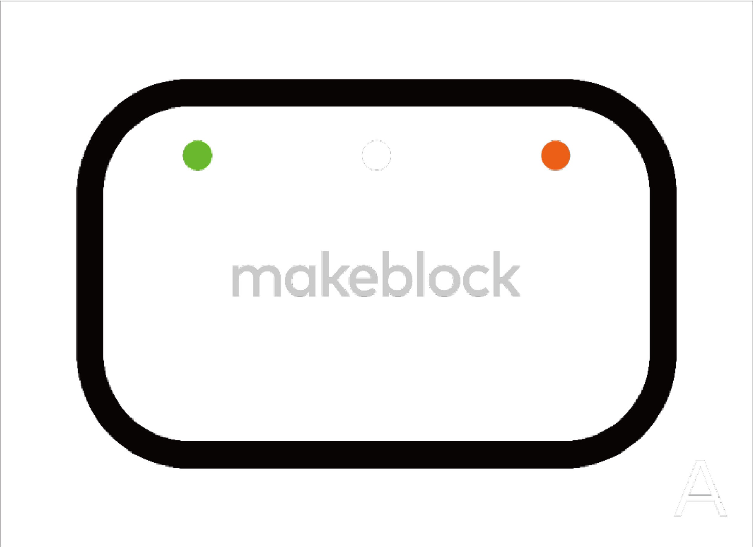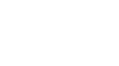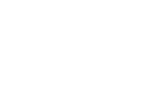
Domaine I
Domaine II
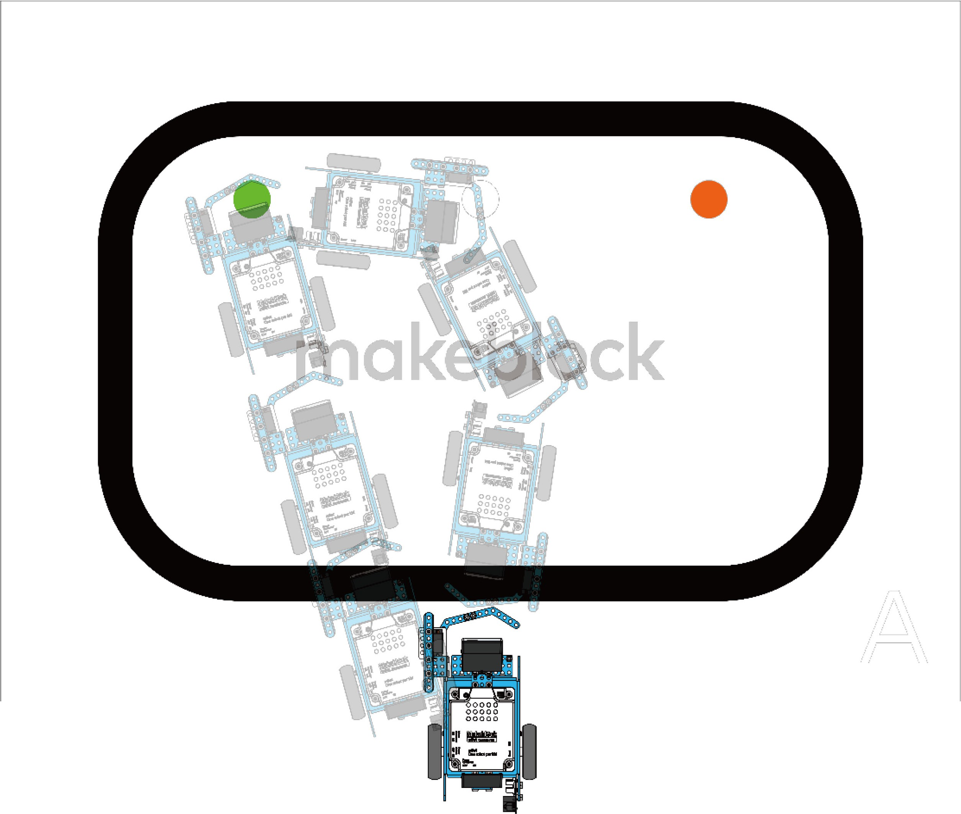
Question 2 : Comment permettre au camion de se rendre automatiquement à un endroit désigné pour aller chercher les ordures (la balle) ?

2

Conseils : Bras servo robotiques
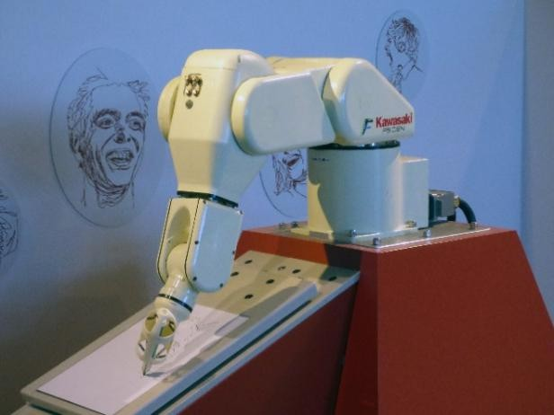
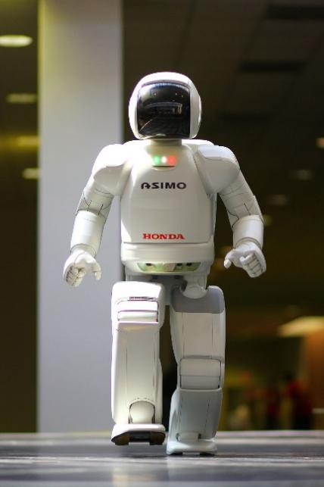
Le servomoteur, également appelé servomoteur, est un type de moteur. Il est largement utilisé dans les bras robotiques, les robots humanoïdes et plus encore en raison de son contrôle précis du mouvement angulaire.

Composants du servo : servo + moyeu de servo + élément structurel en acrylique.
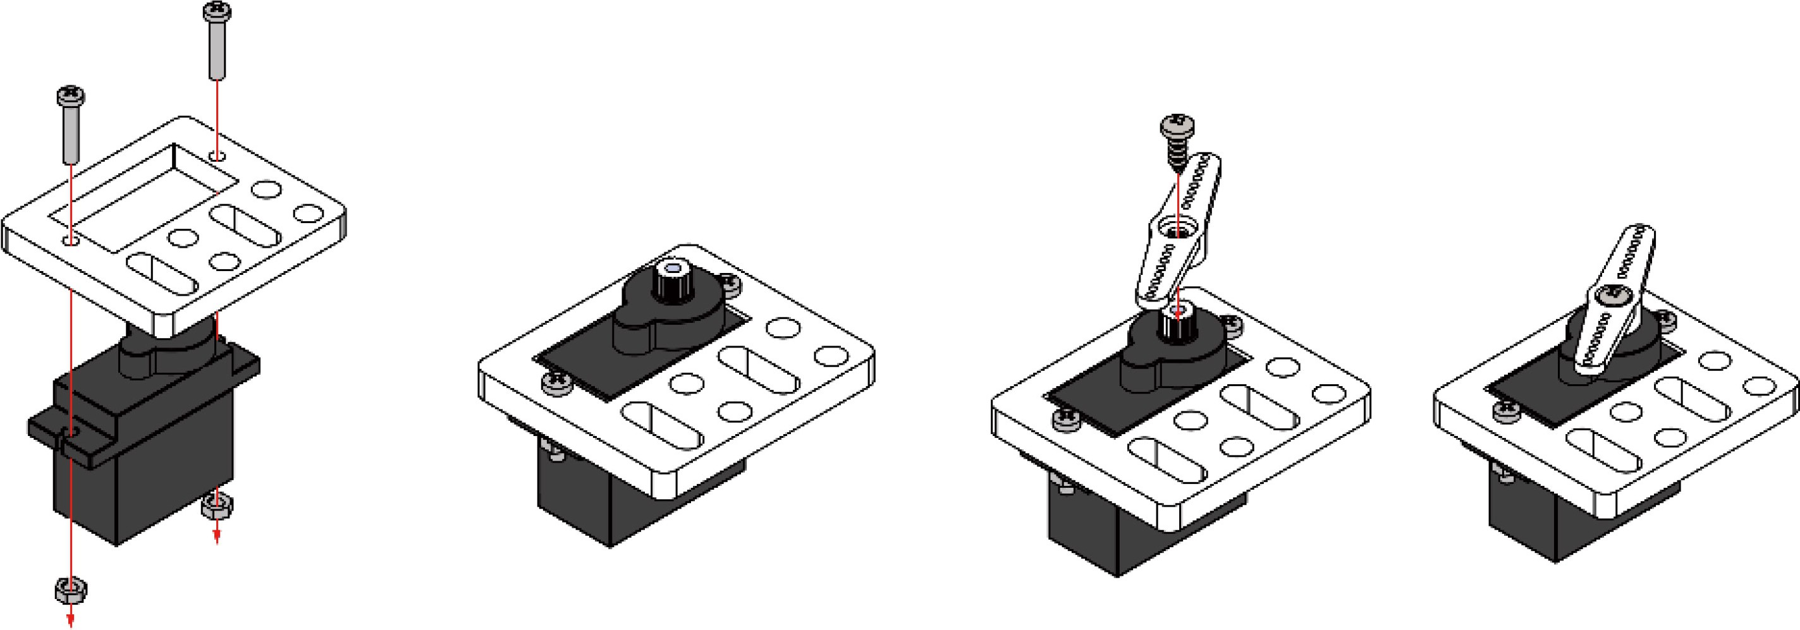

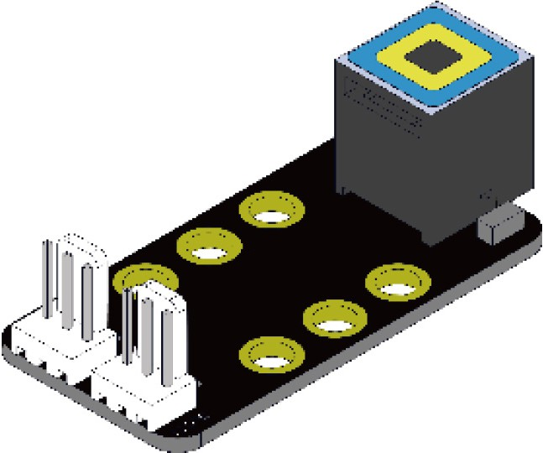
Le servo doit fonctionner avec un adaptateur RJ25. Vous pouvez connecter le servo aux emplacements correspondants de l'adaptateur. Le servo inclus dans l'emballage peut tourner à 180° maximum.
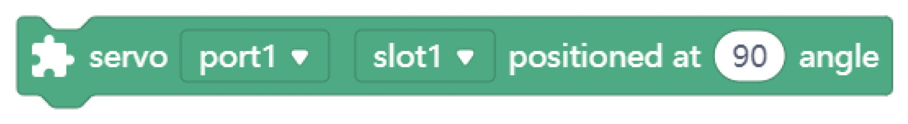
Trouvez le bloc de codage pour programmer un servo : allez dans Extension > Maker's Platform, et trouvez le bloc dans la catégorie Maker's Platform.

3

Exemple:
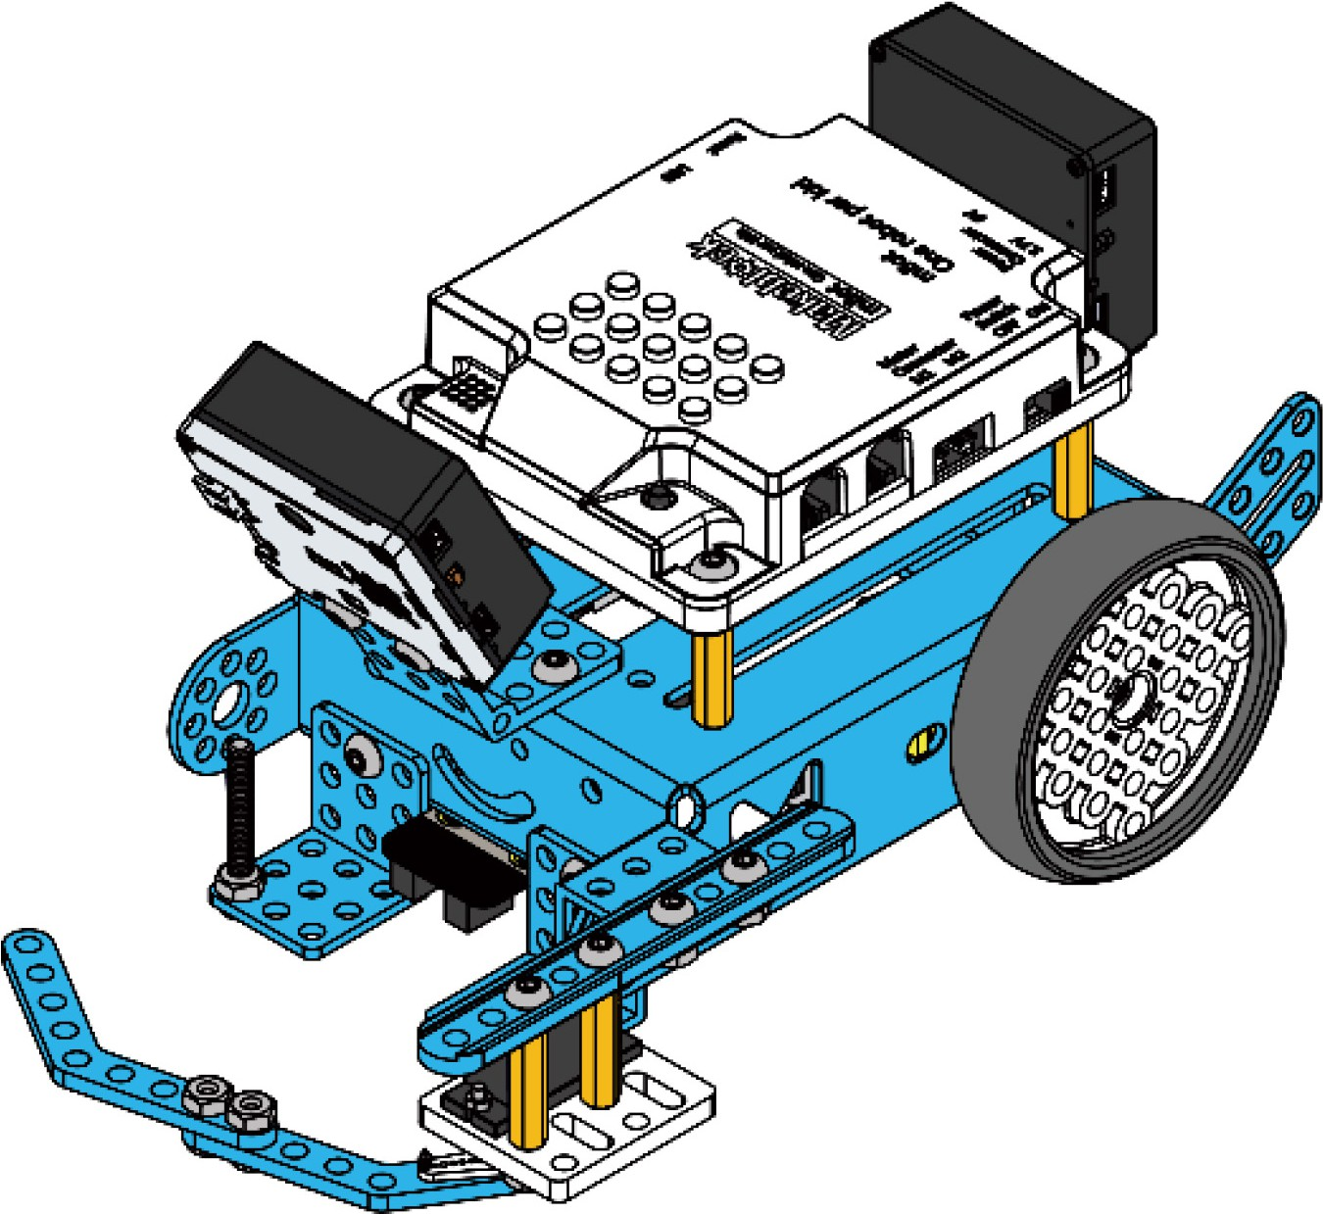

Tâche d'exécution 2

Vous avez conçu un bras robotique. Planifiez maintenant l'itinéraire et utilisez la technologie de conduite autonome pour aller automatiquement chercher les ordures aux endroits désignés.
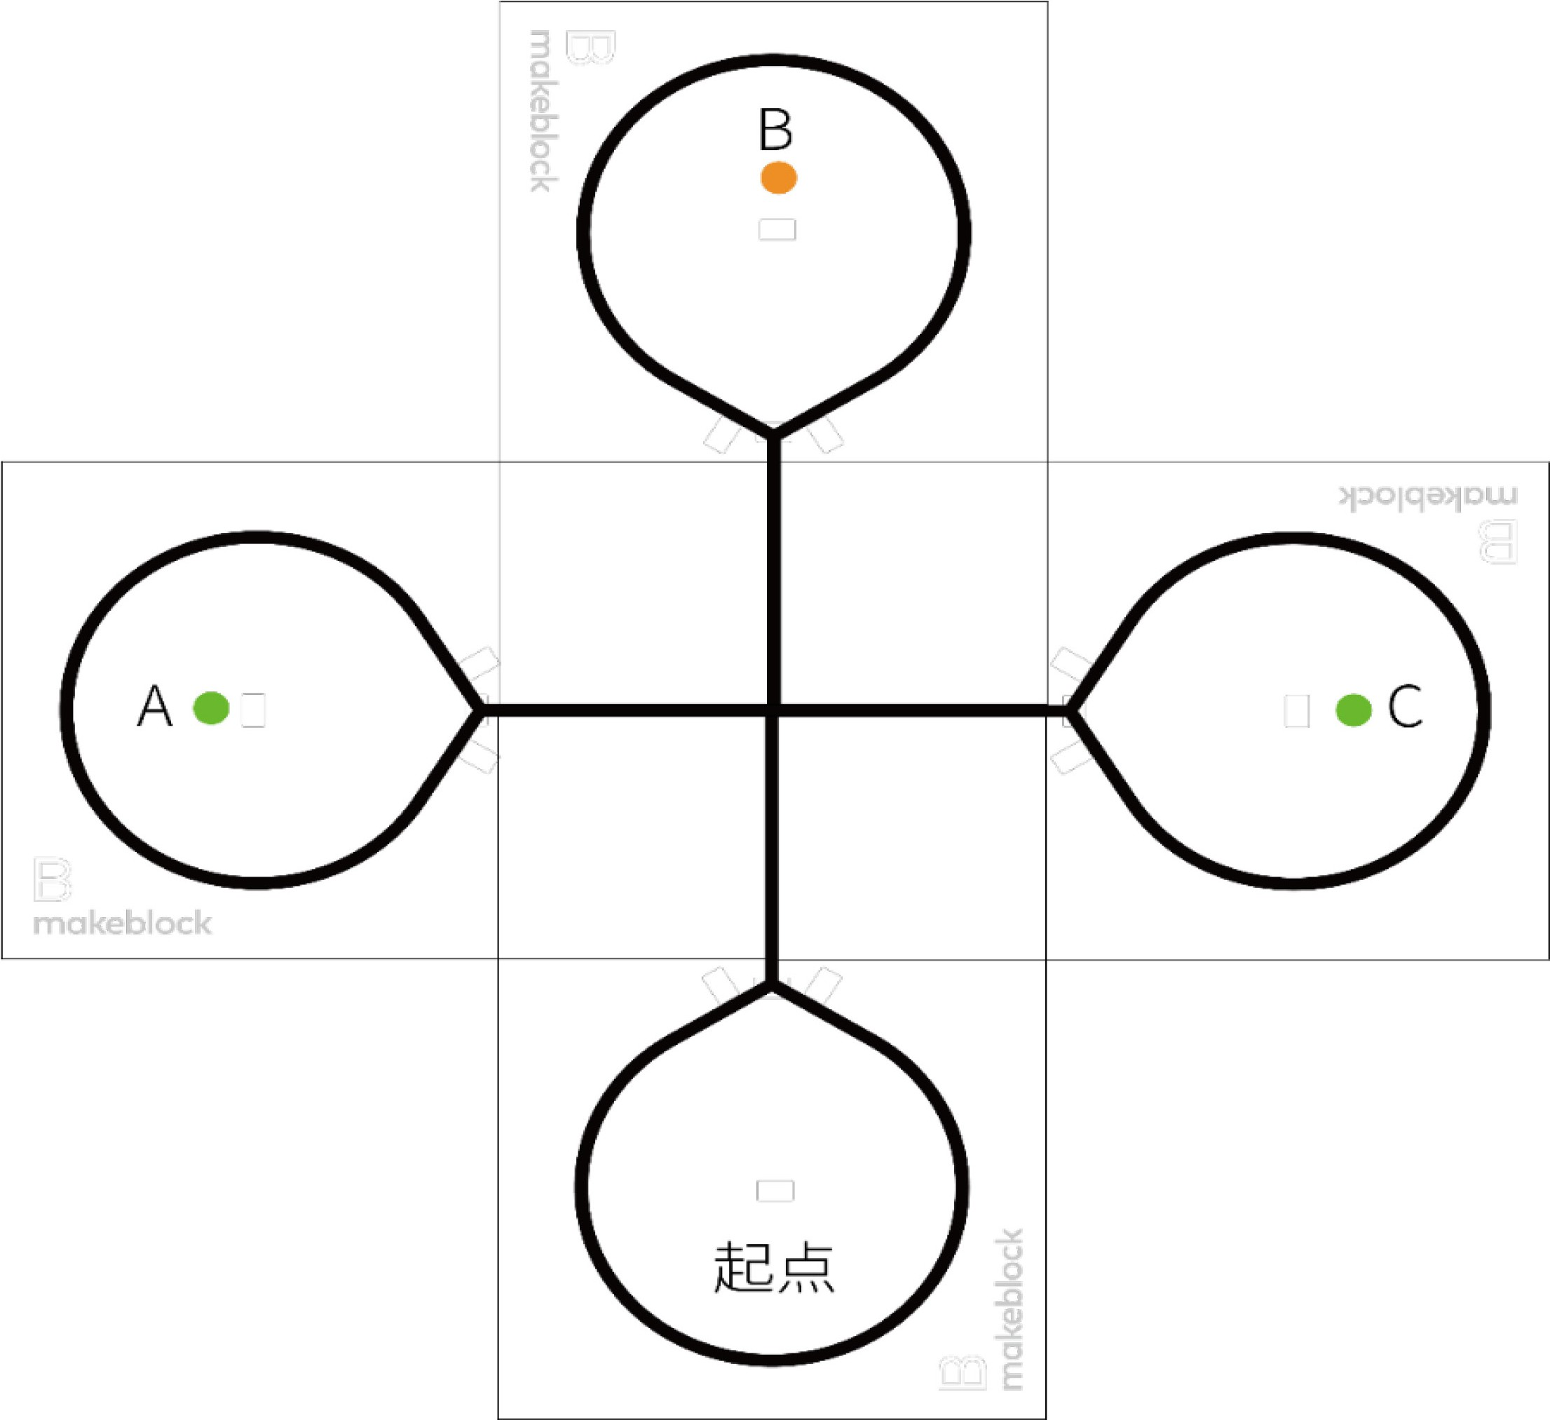
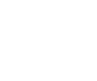
Le camion à ordures part du point de départ. Il passe devant A, B et C pour collecter les ordures (les balles) et les ramène à un endroit désigné que vous avez attribué.
Point de départ

4

Question : Quels sont les itinéraires pour collecter les ordures ?

Planifiez un itinéraire pour que mBot puisse collecter les déchets en A, B et C. Placez des étiquettes de code-barres aux intersections pour aider mBot à récupérer les balles avec succès.
Placez chaque étiquette de code-barres à sa place en fonction de votre plan de route.

Remplissez le tableau ci-dessous pour noter votre solution.

Spécification de conception
Chercher
Suivi de ligne
Bras robotique
Questions
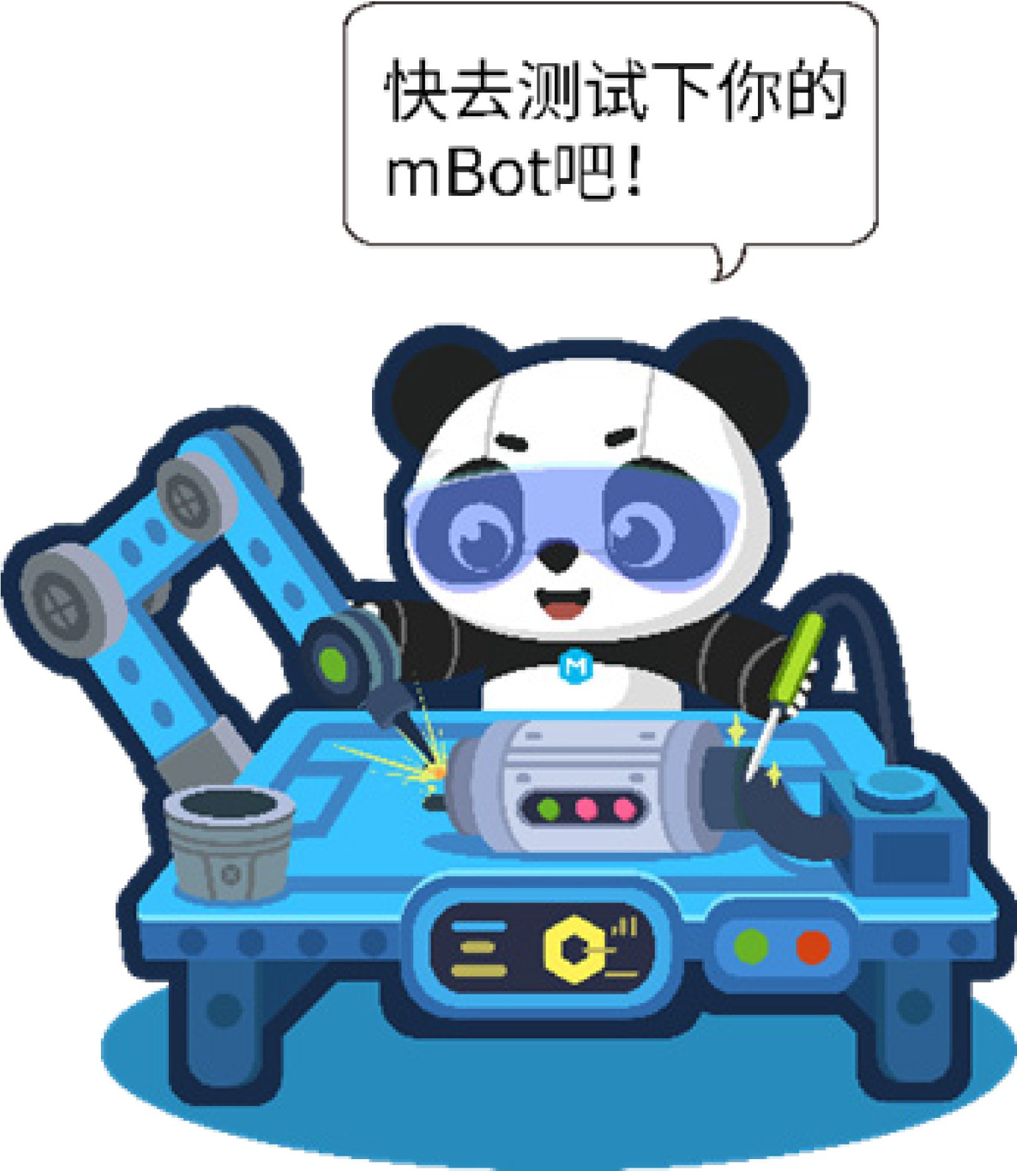
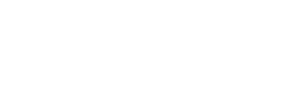
Testez votre programme

5

Quiz
1. Quel est l'angle de braquage maximal du servo 9g ?
A. 90° B. 180° C.270° D.360°

6

